TINJAUAN HUKUM ISLAM TERHADAP PRAKTIK MENCICIPI DALAM JUAL BELI BUAH-BUAHAN DI KECAMATAN GONDANGREJO
SKRIPSI
Diajukan Kepada
Fakultas Syari’ah
Institut Agama Islam Negeri (IAIN) Surakarta
Untuk Memenuhi Sebagai Persyaratan Guna Memperoleh
Gelar Sarjana Hukum

Oleh :
DANI PRASETYO UTOMO
NIM.152.111.250.

PROGRAM STUDI HUKUM EKONOMI SYARI’AH (MU’AMALAH)
FAKULTAS SYARI’AH
INSTITUT AGAMA ISLAM NEGERI (IAIN)
2020

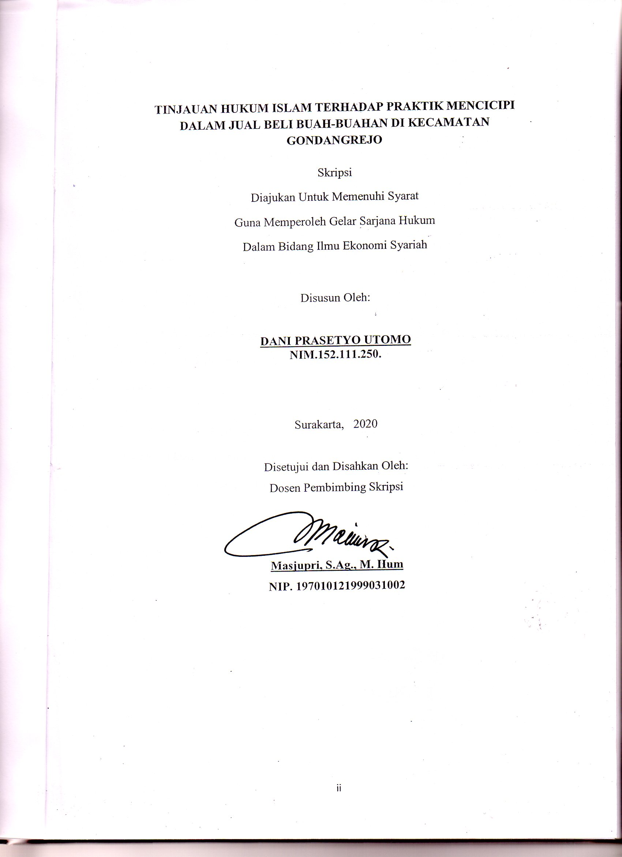
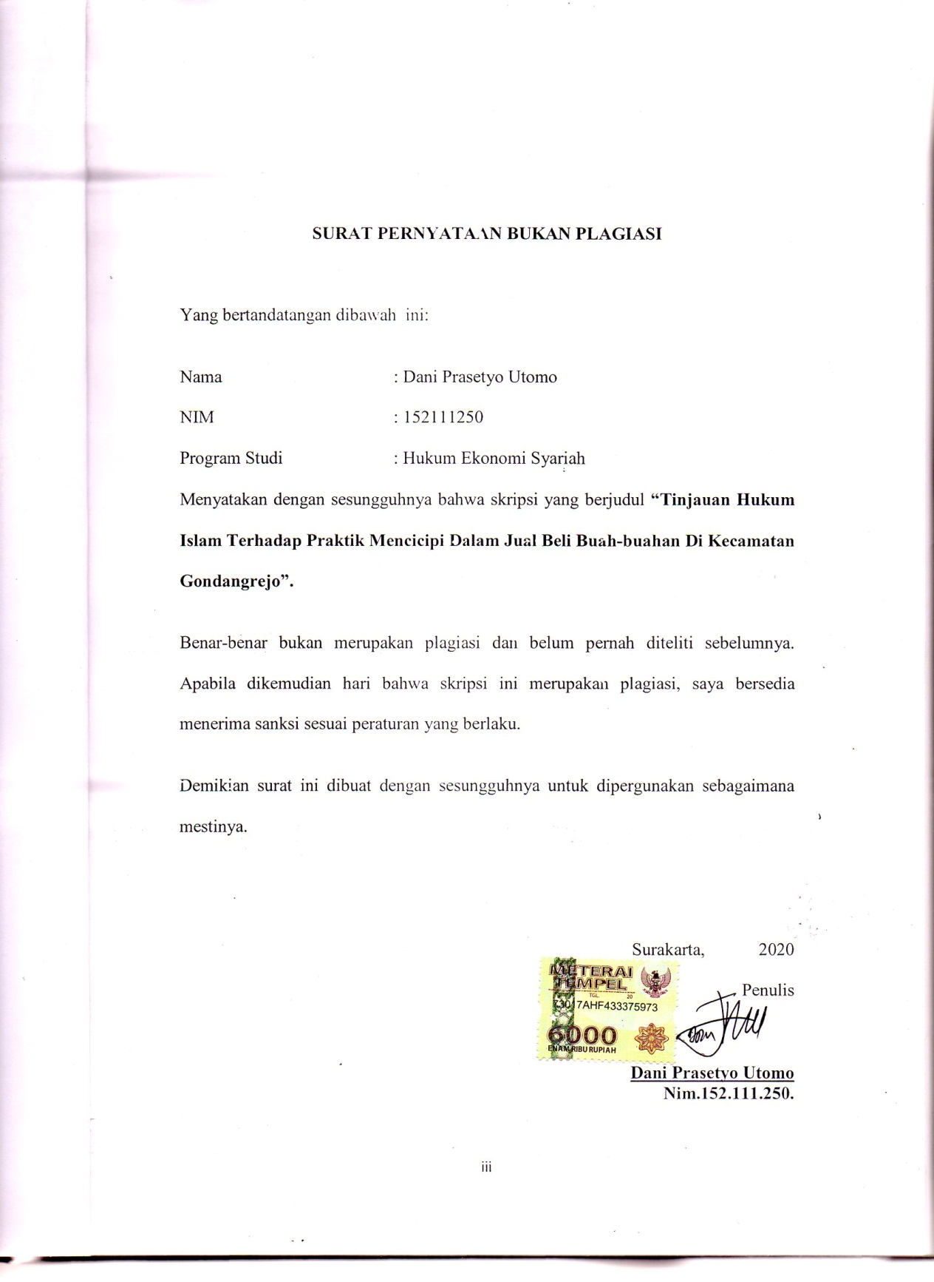
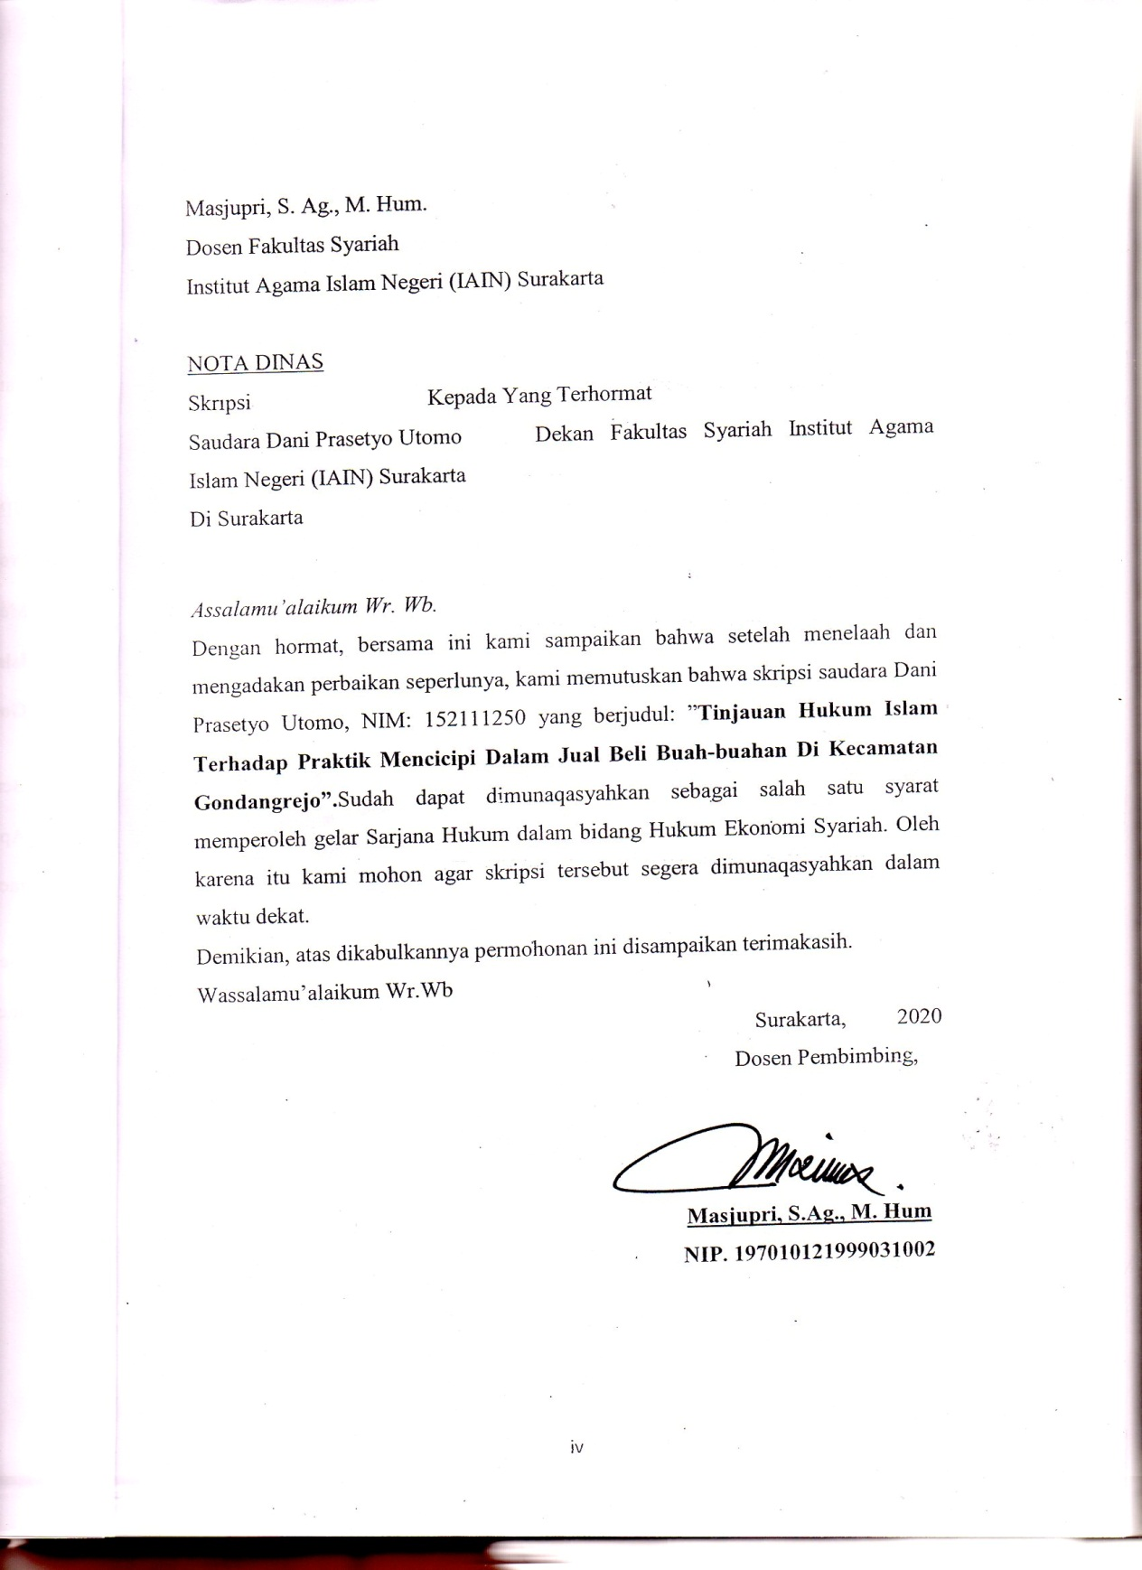
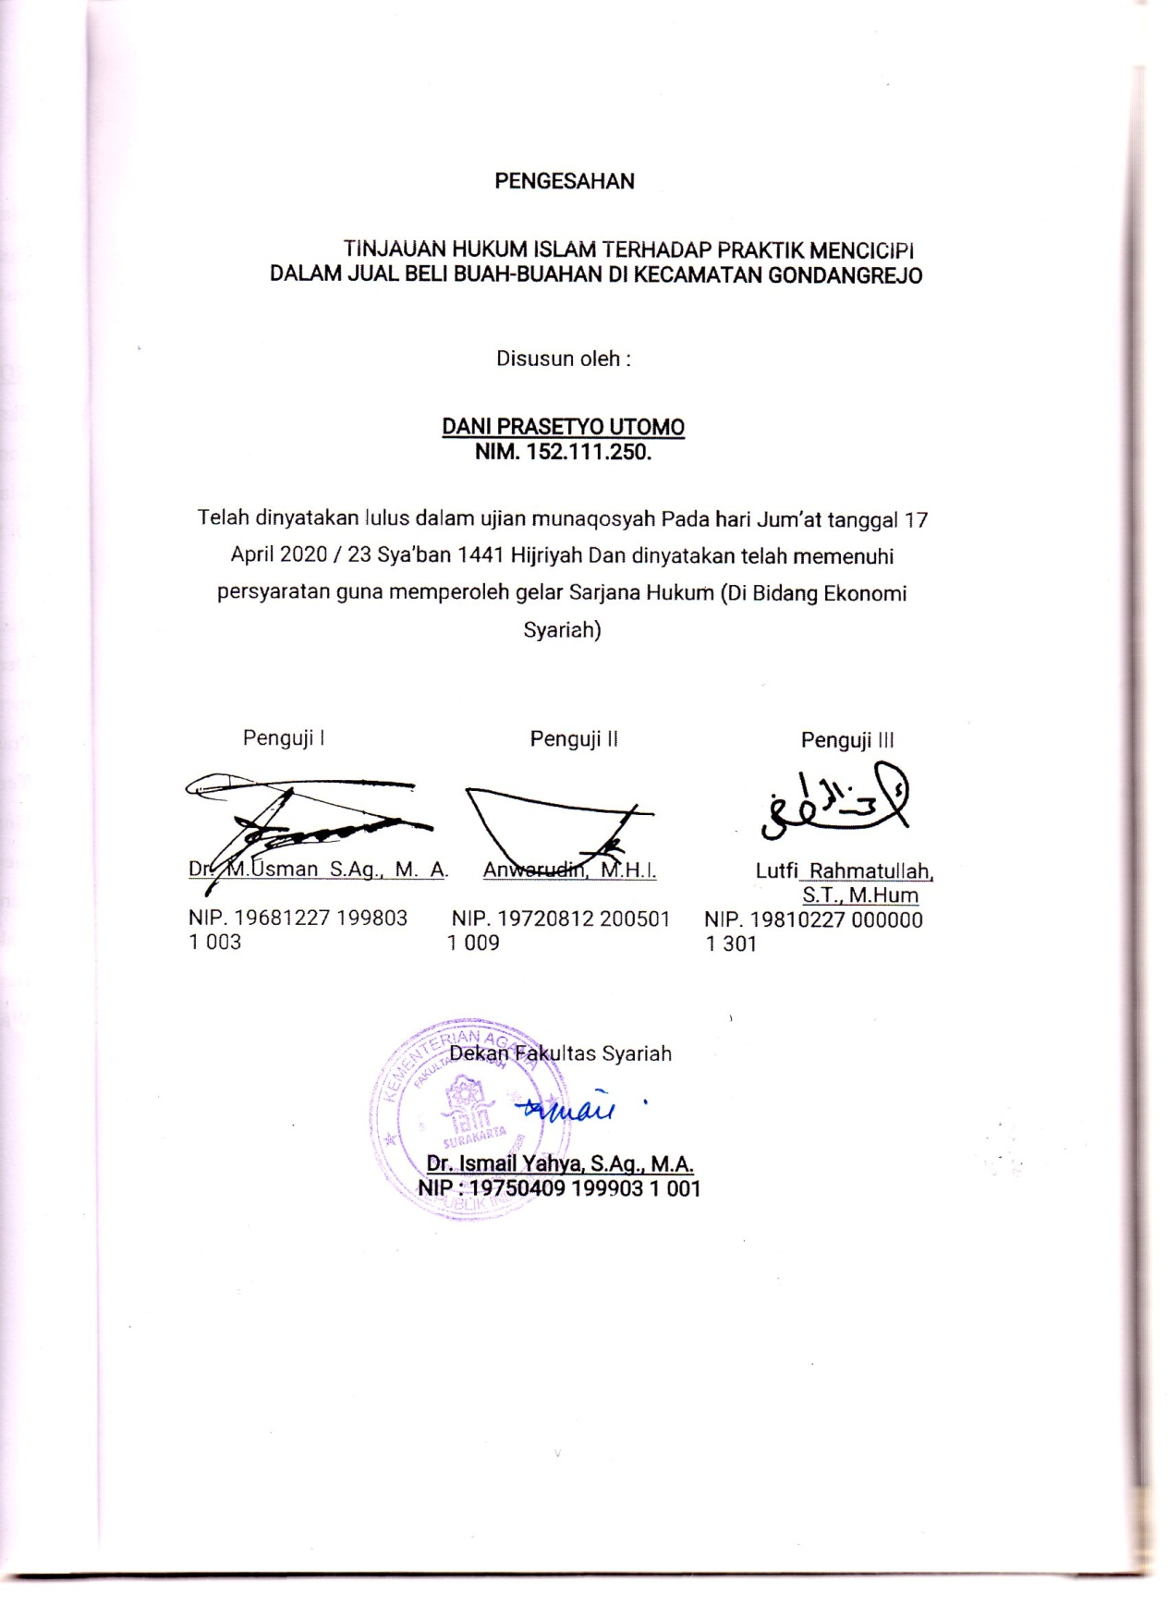
MOTTO

مِّنْكُمْتَرَاضٍعَنْتِجَارَةًتَكُوْنَاَنْاِلَّاۤطِلِلْبَابِابَيْنَكُمْلَـكُمْاَمْوَاتَأْكُلُوْۤالَامَنُوْااٰالَّذِيْنَيٰۤـاَيُّهَا
رَحِيْمًابِكُمْنَكَااللّٰهَاِنَّ ۗاَنْـفُسَكُمْتَقْتُلُوْۤاوَلَا ۗ
“Wahai orang-orang yang beriman! Janganlah kamu saling memakan harta
sesamamu dengan jalan yang batil (tidak benar), kecuali dalam perdagangan
yang berlaku atas dasar suka sama suka di antara kamu. Dan janganlah kamu
membunuh dirimu. Sungguh Allah Maha Penyayang kepadamu”.
(Q.s.An-Nisa’ : 29)

PERSEMBAHAN
Alhamdulillah, dengan mengucap syukur kepada Allah SWT yang telah memberikan kekuatan, membekali ilmu melalui para dosen IAIN Surakarta. Atas karunia dan kemudahan yang Engkau berikan, akhirnya skripsi ini dapat terselesaikan. Sholawat serta salam selalu terlimpahkan kepada suri tauladan kita Nabi Muhammad SAW. Saya persembahkan karya ini kepada mereka yang telah setia berada di ruang dan waktu kehidupan saya, khususnya untuk :

Teruntuk Kedua Orangtuaku:
Yang selalu membimbing, mengarahkan dan memberikan bekal hidup kepadaku. Ridhamu adalah semangatku

Teruntuk Adik-adikku:
Yang selalu aku banggakan, pemberi semangat teladan

Teruntuk keluarga besarku:
Yang selalu memberikan dukungan dan do’a restu kepadaku

Terimakasih atas segala doa, harapan, kekuatan dan kepercayaan yang selalu diberikan. Bersama kalianlah, saya tidak pernah memiliki alasan untuk tidak melangkah.

PEDOMAN TRANSLITERASI

Pedoman transliterasi yang digunakan dalam penulisan skripsi di Fakultas Syariah Institut Agama Islam Negeri (IAIN) Surakarta didasarkan pada Keputusan Bersama Menteri Agama dan Menteri Pendidikan dan Kebudayaan RI Nomor 158/1987 dan 0543 b/U/1987 tanggal 22 Januari 1988. Pedoman transliterasi tersebut adalah :
- Konsonan
Fonem konsonan Bahasa Arab yang dalam sistem tulisan Arab dilambangkan dengan huruf, sedangkan dalam transliterasi ini sebagian dilambangkan dengan tanda dan sebagian lagi dilambangkan dengan huruf serta tanda sekaligus. Daftar huruf Arab dan transliterasinya dengan huruf latin adalah sebagai berkut:
Huruf Arab | Nama | Huruf Latin | Nama
ا | Alif | Tidak dilambangkan | Tidak dilambangkan
ب | Ba | B | Be
ت | Ta | T | Te
ث | Ṡa | S | Es (dengan titik di atas)
ج | Jim | J | Je
ح | Ha | H | Ha (dengan titik di bawah)
خ | Kha | Kh | Ka dan ha
د | Dal | D | De
ذ | Zal | Z | Zet (dengan titik di atas)
ر | Ra | R | Er
ز | Zai | Z | Zet
س | Sin | S | Es
ش | Syin | Sy | Es dan ye
ص | Sad | Ṣ | Es (dengan titik di bawah)
ض | Dad | D | De (dengan titik di bawah)
ط | Ta | Ṭ | Te (dengan titik di bawah)
ظ | Za | Ẓ | Zet (dengan titik di bawah)
ع | ‘ain | …’… | Koma terbalik di atas
غ | Gain | G | Ge
ف | Fa | F | Ef
ق | Qaf | Q | Ki
ك | Kaf | K | Ka
ل | Lam | L | El
م | Mim | M | Em
ن | Nun | N | En
و | Wau | W | We
ه | Ha | H | Ha
ء | Hamzah | ...ꞌ… | Apostrop
ي | Ya | Y | Ye
- Vokal
Vokal bahasa Arab seperti vokal bahasa Indonesia terdiri dari vokal tunggal atau monoftong dan vokal rangkap atau diftong.
- Vokal Tunggal
Vokal tunggal bahasa Arab yang lambangnya berupa tanda atau harakat, transliterasinya sebagai berikut:
Tanda | Nama | Huruf Latin | Nama
 | Fathah | A | A
 | Kasrah | I | I
 | Dammah | U | U

Contoh:
No | Kata Bahasa Arab | Transiterasi
1 | كتب | Kataba
2 | ذكر | Żukira
3 | يذهب | Yażhabu

- Vokal Rangkap
Vokal rangkap bahasa Arab yang lambangnya berupa gabungan antara harakat dan huruf maka transliterasinya gabungan huruf, yaitu :
Tanda dan Huruf | Nama | Gabungan Huruf | Nama
أ...ى | Fathah dan ya | Ai | a dan i
أ...و | Fathah dan wau | Au | a dan u

Contoh :
No | Kata Bahasa Arab | Transliterasi
1 | كيف | Kaifa
2 | حول | Ḥaula

- Maddah
Maddah atau vokal panjang yang lambangnya berupa harakat dan huruf, transliterasinya berupa huruf dan tanda sebagai berikut :
Harakat dan Huruf | Nama | Huruf dan Tanda | Nama
أ...ي | Fathah dan alif  Atau ya | Ā | a dan garis di atas
أ...ي | Kasrah dan ya | Ī | i dan garis di atas
أ...و | Dammah dan wau | Ū | u dan garis di atas

Contoh:
No | Kata Bahasa Arab | Transliterasi
1 | قال | Qāla
2 | قيل | Qīla
3 | يقول | Yaqūlu
4 | رمي | Ramā

- Ta Marbutah
Transliterasi untuk Ta Marbutah ada dua (2), yaitu :
- Ta Marbutah hidup atau yang mendapatkan harakat fathah, kasrah atau dammah transliterasinya adalah /t/.
- Ta Marbutah mati atau mendapat harakat sukun transliterasinya adalah /h/.
- Apabila pada suatu kata yang di akhir katanya Ta Marbutah diikuti oleh kata yang menggunakan kata sandang /al/ serta bacaan kedua kata itu terpisah maka Ta Marbutah itu ditransliterasikan dengan .
Contoh :
No | Kata Bahasa Arab | Transliterasi
1 | روضة الأطفال | Rauḍah al-aṭfāl
2 | طلحة | Ṭalḥah

- Syaddah (Tasydid)
Syaddah atau Tasydid yang dalam sistem tulisan Arab dilambangkan dengan sebuah tanda yaitu tanda Syaddah atau Tasydid. Dalam transliterasi ini tanda Syaddah tersebut dilambangkan dengan huruf, yaitu huruf yang sama dengan huruf yang diberi tanda Syaddah itu.
Contoh :
No | Kata Bahasa Arab | Transliterasi
1 | ربّنا | Rabbana
2 | نزّل | Nazzala

- Kata Sandang
Kata sandang dalam bahasa Arab dilambangkan dengan huruf yaitu ال. Namun dalam transliterasinya kata sandang itu dibedakan antara kata sandang yang diikuti oleh huruf Syamsiyyah dengan kata sandang yang diikuti oleh huruf Qamariyyah.
Kata sandang yang diikuti oleh huruf Syamsiyyah ditransliterasikan sesuai dengan bunyinya yaitu huruf /l/ diganti dengan huruf yang sama dengan huruf yang langsung mengikuti kata sandang itu. Sedangkan kata sandang yang diikuti leh huruf Qamariyyah ditransliterasikan sesua dengan aturan yang digariskan di depan dan sesuai dengan bunyinya. Baik diikuti dengan huruf Syamsiyyah atau Qamariyyah, kata sandang ditulis dari kata yang mengikuti dan dihubungkan dengan kata sambung.
Contoh :
No | Kata Bahasa Arab | Transliterasi
1 | الرّجل | Ar-rajulu
2 | الجلال | Al-Jalālu

- Hamzah
Sebagaimana yang telah disebutkan di depan bahwa Hamzah ditransliterasikan dengan apostrof, namun itu hanya terletak di tengah dan di akhir kata. Apabila terletak diawal kata maka tidak dilambangkan karena dalam tulisan Arab berupa huruf alif. Perhatikan contoh berikut ini :

No | Kata Bahasa Arab | Transliterasi
1 | أكل | Akala
2 | تأخذون | Taꞌkhuzūna
3 | النؤ | An-Nauꞌu

- Huruf Kapital

Walaupun dalam sistem bahasa Arab tidak mengenal huruf kapital, tetapi dalam transliterasinya huruf kapital itu digunakan seperti yang berlaku dalam EYD yaitu digunakan untuk menuliskan huruf awal, nama diri dan permulaan kalimat. Bila nama diri itu didahului oleh kata sandangan maka yang ditulis dengan huruf kapital adalah nama diri tersebut, bukan huruf awal atau kata sandangnya.
Penggunaan huruf awal kapital untuk Allah hanya berlaku bila dalam tulisan Arabnya memang lengkap demikian dan kalau penulisan tersebut disatukan dengan kata lain sehingga ada huruf atau harakat yang dihilangkan, maka huruf kapital tidak digunakan.
Contoh :
No | Kata Bahasa Arab | Transliterasi
1 | و ما ممحد إلارسول | Wa mā Muḥammdun illā rasūl
2 | الحمدلله رب العالمين | Al-ḥamdu lillahi rabbil ꞌālamīna

- Penulisan Kata
Pada dasarnya setiap kata baik fi’il, isim, maupun huruf ditulis terpisah. Bagi kata-kata tertentu yang penulisannya dengan huruf Arab yang sudah lazim dirangkaikan dengan kata lain karena ada huruf atau harakat yang dihilangkan maka penulisan kata tersebut dalam transliterasinya bisa dilakukan dengan dua cara yaitu bisa dipisahkan pada setiap kata atau bisa dirangkai.

KATA PENGANTAR

Asslamu’alaikum Wr.Wb
Segala puji dan syukur bagi Allah SWT Yang Maha Mengetahui, sehinggapenulis dapat menyelesaikan skripsi ini. Dalam penyusunan tugas akhir ini,penulis telah banyak merepotkan berbagai pihak baik berupa pikiran, waktu,tenaga dan sebagainya. Oleh karena itu, penulis mengucapkan banyak terimakasih kepada:
- Bapak Prof. Dr. H.Mudhofir, S.Ag, M.Pd. selaku Rektor Institut Agama IslamNegeri (IAIN) Surakarta.
- Bapak Dr. Ismail Yahya, S.Ag., M.A. selaku Dekan Fakultas Syariah Institut Agama Islam Negeri (IAIN) Surakarta.
- Bapak Masjupri S.Ag,. M.Hum. selaku Ketua Program Studi Hukum Ekonomi Syariah (Muamalah).
- Bapak Muhammad Julijanto. S.Ag, M.Ag. selaku Sekertaris Jurusan Hukum EkonomiSyariah.
- Bapak Rial Fuadi, S.Ag., M.Ag.selaku dosen Pembimbing Akademik yang telah memberikan arahan dan nasehatnya selama penulis menempuh studi.
- Bapak Masjupri S.Ag,. M.Hum. selaku dosen pembimbing skripsi yangtelah memberikan arahan dan dukungan dalam membuat skripsi ini.
- Seluruh Staff karyawan Fakultas Syariah dan seluruh Staff karyawan perpustakaan Institut Agama Islam Negeri (IAIN) Surakarta..
- Teman-teman angkatan 2015 jurusan Hukum Ekonomi Syariah khususnya kelas HES G yang sudah seperti keluarga keduaku.
- Semua pihak yang selalu menemani dalam suka maupun duka yang tidak dapat disebutkan penulis satu persatu yang telah berjasa dalam penyusunan skripsi.
- Terhadap semuanya tiada kiranya penulis dapat membalasnya, hanya do’a dan puji syukur kepada Allah SWT, semoga memberikan balasan kebaikan kepada semuanya. Amin.

Penulis menyadari sepenuhnya bahwa skripsi ini masih jauh dari kesempurnaan. Oleh karena itu, saran dan kritik yang membangun sangat peneliti harapkan. Semoga skripsi ini bermanfaat bagi para pembaca dan semua pihak yang membutuhkan.
Wassalamu’alaikum Wr.Wb.

Surakarta, 2020

DANI PRASETYO UTOMO
NIM. 152111250

ABSTRAK
Dani Prasetyo Utomo, NIM 152111250 “Tinjuauan Hukum Islam Terhadap Praktik Mencicipi Dalam Jual Beli Buah-buahan Di Kecamatan Gondangrejo”.
Praktik mencicipi dalam jual beli buah-buahan adalah sebuah fenomena kebiasaan, yang dalam praktiknya pembeli mencicipi buah secara langsung sebelum melakukan transaksi akad jual beli untuk memastikan kualitas rasa dari buah yang hendak dibeli dan penjual menawarkan mencicipi terlebih dahulu kepada pembeli sebelum melakukan transaksi jual beli. Praktik mencicipi tersebut peneliti anggap ada hal yang harus dikaji dengan dilakukannya penelitian khususnya tentang tinjauan hukum Islam terhadap praktik mencicipi dalam jual beli buah-buahan di Kecamatan Gondangrejo. Masalah utama dalam penelitian ini meliputi (1) Bagaimanakah praktik mencicipi tanpa izin terlebih dahulu dalam jual beli buah-buahan di Kecamatan Gondangrejo? (2) Bagaimanakah hukum mencicipi dalam jual beli buah-buahan ditinjau dari hukum Islam?. Tujuan dari penelitian ini adalah menjawab permasalahan tersebut.
Penelitian ini adalah penelitian lapangan (field research) dengan menggunakan analisis data deduktif . Metode yang digunakan adalah wawancara, observasi, dan dokumentasi.Analisa dalam pembahasan ini adalah analisa deskriptif-kualitatif.
Hasil dari penelitian ini menunjukkan bahwa : Pertama, praktik mencicipi dalam jual beli buah-buahan di Kecamatan Gondangrejo dilakukan dengan pembeli mencicipi buah secara langsung sebelum melakukan transaksi jual beli dan penjual menawarkan mencicipi terlebih dahulu kepada pembeli. Selain itu, dalam pelaksanaannya terdapat pelayanan yang baik, etika bagi penjual atau pembeli, dan hak pembeli untuk melanjutkan atau membatalkan transaksi tersebut. Kedua, bahwa dalam tinjauan hukum Islam terhadap praktik mencicipi dalam jual beli buah-buahan di Kecamatan Gondangrejo dibolehkan, hal ini dikarenakan praktik tersebut sudah menjadi kebiasaan atau adat dikalangan masyarakat sekitar. Selain itu, praktik mencicipi dianggap mendatangkan banyak kemaslahatan dalam transaksi jual beli. Salah satunya meminimalisir terjadinya unsur penipuan.

Kata kunci : Mencicipi, Maslahat, Hukum Islam.

ABSTRACT
Dani Prasetyo Utomo, NIM 152111250 "Review of Islamic Law Against the Practice of Tasting in the Sale and Purchase of Fruits in the District Gondangrejo".
The practice of tasting in buying and selling fruits is a habitual phenomenon, in practice the buyer tasted the fruit directly before entering into a sale and purchase agreement to ensure the quality of the taste of the fruit to be purchased and the seller offers tasting to the buyer before making a sale and purchase transaction. The practice of tasting the researcher thinks there are things that must be studied by conducting research in particular about the review of Islamic law on the practice of tasting in buying and selling fruits in Gondangrejo District. The main problems in this study include (1) How is the practice of tasting in buying and selling fruits in Gondangrejo District? (2) How is the law of tasting in buying and selling fruits in terms of Islamic law? The purpose of this research is to answer that problem.
This research is a field research using deductive data analysis. The methods used are interviews, observation, and documentation. The analysis in this discussion is descriptive-qualitative analysis.
The results of this study indicate that: First, the practice of tasting in buying and selling fruits in Gondangrejo District is done with the buyers tasting the fruit directly before making a sale and purchase transaction and the seller offers tasting to the buyer first. In addition, in practice there is good service, ethics for the seller or buyer, and the buyer's right to continue or cancel the transaction. Second, that in reviewing Islamic law on the practice of tasting in buying and selling fruits in Gondangrejo District is permissible, this is because the practice has become a custom or custom among the surrounding community. In addition, the practice of tasting is considered to bring a lot of benefits in buying and selling transactions. One of them minimizes the occurrence of an element of fraud.
Keywords: Tasting, Maslahat, Islamic law.

DAFTAR ISI

HALAMAN JUDUL…………………………………………………………...……i
HALAMAN PERSETUJUAN DOSEN PEMBIMBING………………………….. ii
HALAMAN PERNYATAAN BUKAN PLAGIASI………………………………..iii
HALAMAN NOTA DINAS………………………………………………………...iv
HALAMAN PENGESAHAN ………………………………………………………v
HALAMAN MOTTO……………………………………………………...……..…vi
HALAMAN PERSEMBAHAN…………………………………………………….vii
HALAMAN PEDOMAN LITERASI……………………………………………….viii
KATA PENGANTAR……………………………………………………………….xv
ABSTRACK…………………………………………………………………………xvii
DAFTARISI...……………………………………………………………………...…xix
DAFTAR LAMPIRAN……………………………………………………………....xxi
DAFTAR TABEL.........…………...…………………………………………………xxii

BAB I PENDAHULUAN
- Latar Belakang Masalah……………………………………………………..1
- Rumusan Masalah……………………………………………………………6
- Tujuan Penelitian……………………………………………………….……6
- Manfaat Penelitian…………………………………………………………...7
- Kerangka Teori……………………………………………………………….7
- Tinjauan Pustaka…………………………………………………………….10
- Metode Penelitian………………………………………………………........13
- Sistematika Penulisan……………………………………………………......16

BAB II TINJAUAN UMUM AKAD, JUAL BELI, MAS}LAH}AH MURSALAH DAN ‘URF
- Akad………………………………………………………………………….18
- Pengertian Akad…………………………………………………….........18
- Rukun dan Syarat Akad…………………………....…………………….18
- Macam-macam Akad…………………………………………………......20
- Tujuan Akad………………………………………………………............21
- Berakhirnya Akad.........................................................……….……….......21

- Jual Beli…………………………………………………………………….....22
- Pengertian Jual Beli……………………………………………………....22
- Dasar Hukum Jual Beli…………………………………………………...23
- Rukun Jual Beli…………………….……………………….......................23
- Syarat Sah Jual Beli……………………………………………….............24
- Macam-macam Jual Beli……………………………………......................26
- Khiyar dalam Jual Beli.................................................................................27
- Penyerahan....................................................................................................29
- Hak dan Kewajiban Para Pihak....................................................................31
- Jual Beli yang Dilarang dalam Islam............................................................31

- Mas}lah}ah Mursalah............................................................................................33
- Pengertian Mas}lah}ah Mursalah....................................................................33
- Syarat-syarat Mas}lah}ah Mursalah................................................................35
- Macam-macam Mas}lah}ah Mursalah............................................................37

- ‘Urf......................................................................................................................41
- Pengertian ‘Urf…………………………………………………………....41
- Macam-macam‘Urf…………………………………………………….....41
- Syarat-syarat‘Urf………………………………………………….............43
- Kaidah Berhubungan dengan ‘Urf................................................................43

BAB III PRAKTIK MENCICIPI DALAM JUAL BELI BUAH-BUAHAN DI KECAMATAN GONDANGREJO
- Gambaran Keadaan Geografis di Kecamatan Gondangrejo ........................... 45
- Praktik Mencicipi dalam Jual Beli Buah-buahan di Kecamatan Gondangrejo ...............……………………………………………………………………....52
- Tujuan .........................................................................................................58
- Kebiasaan ...................................................................................................59

BAB IV ANALISIS PRAKTIK MENCICIPI DALAM JUAL BELI BUAH-BUAHAN DI KECAMATAN GONDANGREJO
- Analisis Berdasarkan Tujuan Praktik Mencicipi Buah-buahan .........................................................................................................................61
- Analisis Berdasarkan Kebiasaan Masyarakat dalam Mencicipi
Buah-buahan ............................................................................................ 64

BAB V PENUTUP
- Kesimpulan…………………………………………………………………..68
- Saran-saran…………………………………………………………………..69
DAFTAR PUSTAKA
LAMPIRAN-LAMPIRAN

DAFTAR LAMPIRAN

Lampiran 1 : Pedoman Wawancara

Lampiran 2 : Foto Wawancara

Lampiran 3 : Dokumentasi Kios Buah Kecamatan Gondangrejo

Lampiran 4 : Daftar Riwayat Hidup

DAFTAR TABEL
TABEL 1 : Jumlah Penduduk Kecamatan Gondangrejo
TABEL 2 : Fasilitas Pendidikan Kecamatan Gondangrejo
TABEL 3 : Fasilitas Peribadatan Kecamatan Gondangrejo

BAB I
PENDAHULUAN
- Latar Belakang Masalah
Islam adalah agama dan jalan hidup yang berdasarkan pada firman Allah yang diterangkan didalam al-Qur’an dan Sunnah Rasul. Setiap orang Islam berkewajiban untuk bertingkah laku dalam hidupnya sesuai dengan ketentuan-ketentuan al-Qur’an dan Sunnah. Islam juga mengajarkan bahwa hubungan manusia dalam masyarakat harus dilakukan atas dasar pertimbangan yang mendatangkan manfaat dan menghindarkan mudharat.
Hukum Islam (Islamic Law) merupakan perintah-perintah suci dari Allah SWT yang mengatur seluruh aspek kehidupan setiap muslim, dan kegiatan tukar menukar barang atau benda yang memiliki nilai yang disebut jual beli telah ditetapkan hukumnya. Maka dari itu kita harus mengetahui tentang adanya hukum-hukum dan aturan-aturan jual beli sendiri itu seperti apa, apakah jual beli yang dilaksanakan sudah sesuai dengan hukum Islam atau belum. Oleh karena itu, seseorang yang melakukan dunia usaha harus memahami dan mengetahui hal-hal yang berhubungan dengan jual beli sah atau tidak.
Dewasa ini kebutuhan manusia semakin hari semakin bertambah. Setiap hari manusia membutuhkan makanan, pakaian, tempat tinggal dan sebagainya, kebutuhan manusia akan barang dan jasa beranekaragam. Kebutuhan yang beragam tersebut muncul apabila kebutuhan yang satu terpenuhi maka akan timbul kembali kebutuhan lainnya. Banyak cara yang dilakukan manusia untuk memenuhi kebutuhannya, salah satunya yaitu dengan melakukan transaksi jual beli.
Menurut etimologi, jual beli diartikan sebagai pertukaran sesuatu dengan sesuatu (yang lain). Kata lain dari al-ba>i’ adalah asy-syira>’,al-muba>dah, dan at-tija>rah. Adapun pengertian jual beli adalah suatu perjanjian dengan mana pihak yang satu mengikatkan dirinya untuk menyerahkan suatu benda dan pihak lain untuk membayar harga yang telah dijanjikan. Dalam transaksi jual beli terkadang terjadi penyesalan antara pihak penjual atau pembeli yang disebabkan kurang hati-hati, penipuan, tergesa-gesa, dan faktor lainnya.
Dalam hukum Islam telah diatur mengenai transaksi jual beli sebagaimana firman Allah SWT :
وَأَحَلَّ اللَّهُ الْبَيْعَ وَحَرَّمَ الرِّبَا ۚ
Artinya : :Padahal Allah telah menghalalkan jual beli dan mengharamkan riba.(Q.S Al Baqarah : 275)

Dalam transaksi jual beli, di dalamnya terdapat pihak penjual dan pembeli dimana masing-masing pihak tersebut harus mempunyai etika dalam transaksi jual beli. Etika konsumen merupakan salah satu aspek yang penting dalam transaksi jual beli,dimana konsumen merupakan pihak yang mendorong keberhasilan transaksi jual beli tersebut.
Dalam perilaku konsumsi seorang pembeli haruslah tahu bagaimana sikap dan etika dalam mengkonsumsi suatu barang/makanan. Barang-barang yang dapat dikonsumsi hanyalah barang-barang yang menunjukkan nilai-nilai kebaikan, kesucian, keindahan dan menimbulkan kemaslahatan untuk umat, baik secara material maupun spiritual.
Dalam transaksi jual beli biasanya pembeli sebelum membeli makanan akan mencicipi makanan terlebih dahulu. Hal ini dilakukan untuk mengetahui dan memastikan rasa dari makanan yang hendak dibeli. Mencicipi adalah menjilat dan mengecap makanan untuk mengetahui rasanya. Mencicipi sudah menjadi hal yang biasa dalam transaksi jual beli. Cara ini banyak digunakan oleh pedagang baik pedagang besar maupun pedagang kecil untuk menarik minat dari pembeli agar tertarik dan membeli dagangannya. Dalam menjajakan dagangannya, para pedagang menjual makanannya secara terbuka di tempatnya berjualan agar konsumen dapat dengan mudah melihat dan membeli. Contohnya seperti buah-buahan dan lain sebagainya.
Buah-buahan yang dapat dicicipi kebanyakan yang memiliki ukuran lebih kecil dan jumlahnya lebih banyak dalam timbangan per kilonya, antara lain: rambutan, jeruk, duku, langsat, salak, anggur, kelengkeng, manggis, jambu air, dan lain-lain.
Kemudahan untuk mengakses makanan yang dijajakan sering disalahartikan oleh pembeli. Banyak yang tergiur untuk mencicipi barang dagangan yang belum dibayar dengan berbagai macam alasan seperti ingin tahu rasanya, tidak mau membeli kucing dalam karung, sekedar kebiasaan, dan lain sebagainya. Padahal urusan coba-mencoba dan cicip-mencicipi harus didasarkan atas izin pedagang yang mempunyai barang dagangan. Hal ini ditegaskan dalam Al-Qur’an Surat An-Nisaa’ ayat 29 :
يَا أَيُّهَا الَّذِينَ آمَنُوا لَا تَأْكُلُوا أَمْوَالَكُمْ بَيْنَكُمْ بِالْبَاطِلِ إِلَّا أَنْ تَكُونَ تِجَارَةً عَنْ تَرَاضٍ مِنْكُمْ ۚ وَلَا تَقْتُلُوا أَنْفُسَكُمْ ۚ إِنَّ اللَّهَ كَانَ بِكُمْ رَحِيمًا
Artinya : Hai orang-orang yang beriman, janganlah kamu saling memakan harta sesamamu dengan jalan yang batil, kecuali dengan jalan perniagaan yang berlaku dengan suka sama suka di antara kamu. Dan janganlah kamu membunuh dirimu, sesungguhnya Allah adalah Maha Penyayang kepadamu. (Q.S An-Nisa’ : 29)

Penelitian ini dilakukan kepada beberapa sampel dari pedagang buah di kecamatan Gondangrejo yang terletak di Kabupaten Karanganyar yang mayoritas pedagang buah kios kecil. Gondangrejo sendiri terdiri dari 13 Kelurahan, diantaranya Bulurejo, Dayu, Jatikuwung, Jeruksawit, Karangturi, Kragan, Krendowahono, Plesungan, Rejosari, Selokaton, Tuban, Wonorejo, dan Wonosari. Akan tetapi peneliti hanya mengambil beberapa sampel.
Dalam praktiknya banyak pembeli yang mencicipi buah tanpa meminta izin terlebih dahulu kepada pedagang yang mempunyai dagangan. Terkadang pembeli datang langsung mencicipi dan menanyakan buah yang diinginkan. Apabila buah yang diinginkan tidak ada maka pembeli tersebut pergi begitu saja. Padahal sebelumnya telah mencicipi buah yang belum menjadi haknya.
Menanggapi hal tersebut, penjual merasa dirugikan dikarenakan dagangannya habis dicicipi oleh pembeli tanpa dibeli. Penjual hanya bisa diam dan tidak berani menyampaikan karena takut nantinya para pembeli merasa tersinggung dan tidak mau mampir lagi ke tokonya.
Dari hal tersebut peneliti merasa tertarik untuk melakukan penelitian dan membahas permasalahan-permasalahan yang timbul dan mengkaji permasalahannya dengan judul “Tinjauan Hukum Islam terhadap Praktik Mencicipi dalam Jual Beli Buah-Buahan (Studi Kasus di Kecamatan Gondangrejo).”
- Rumusan Masalah
Dari uraian latar belakang masalah yang dipaparkan di atas, maka untuk lebih mengarah pembahasan skripsi ini, pokok masalah yang akan dibahas adalah :
- Bagaimanakah praktik mencicipi tanpa izin terlebih dahulu dalam jual beli buah-buahan di Kecamatan Gondangrejo?
- Bagaimanakah hukum mencicipi dalam jual beli buah-buahan ditinjau dari hukum Islam?
- Tujuan Penelitian
- Untuk mengetahui praktik mencicipi dalam jual beli buah-buahan di Kecamatan Gondangrejo.
- Untuk mengetahui hukum mencicipi dalam jual beli buah-buahan ditinjau dari hukum Islam.

- Manfaat Penelitian
- Manfaat Teoritis
- Penelitian ini diharapkan memberikan kontribusi ilmu pengetahuan pada umumnya dan khususnya dalam praktik mencicipi dalam jual beli buah-buahan.
- Kajian ini diharapkan dapat memberikan sumbangan pemikiran terhadap masyarakat muslim dan masyarakat di Kecamatan Gondangrejo terhadap praktik mencicipi dalam jual beli buah-buahan.
- Manfaat Praktis
Penelitian ini diharapkan dapat membantu memberikan sumbangan informasi yang lebih jelas tentang praktik mencicipi dalam jual beli buah-buahan menurut hukum Islam.
- Kerangka Teori
Mencicipi adalah suatu kegiatan yang biasanya dilakukan dalam transaksi jual beli dimana calon pembeli akan menjilat dan mengecap makanan/barang terlebih dahulu guna mengetahui rasa dan kualitas dari makanan/barang yang akan dibeli.Adapun pengertian jual beli merupakan perjanjian di mana salah satu pihak berjanji akan menyerahkan barang obyek jual beli sementara pihak lain berjanji akan menyerahkan harganya sesuai dengan kesepakatan di antara keduanya.
Sebagaimana dalam firman Allah SWT dalam surat Al Baqarah : 275
وَأَحَلَّ اللَّهُ الْبَيْعَ وَحَرَّمَ الرِّبَا ۚ
Artinya :
Padahal Allah telah menghalalkan jual beli dan mengharamkan riba.(Q.S Al Baqarah : 275)

An-Nisa’ : 29
يَا أَيُّهَا الَّذِينَ آمَنُوا لَا تَأْكُلُوا أَمْوَالَكُمْ بَيْنَكُمْ بِالْبَاطِلِ إِلَّا أَنْ تَكُونَ تِجَارَةً عَنْ تَرَاضٍ مِنْكُمْ ۚ وَلَا تَقْتُلُوا أَنْفُسَكُمْ ۚ إِنَّ اللَّهَ كَانَ بِكُمْ رَحِيمًا
Artinya :
Hai orang-orang yang beriman, janganlah kamu saling memakan harta sesamamu dengan jalan yang batil, kecuali dengan jalan perniagaan yang berlaku dengan suka sama suka di antara kamu. Dan janganlah kamu membunuh dirimu, sesungguhnya Allah adalah Maha Penyayang kepadamu. (Q.S An-Nisa’ : 29)

Di dalam Al-Qur’an setidaknya terdapat 2 (dua) istilah yang berhubungan dengan perjanjian, yaitu al-‘aqdu (akad) dan al-‘ahdu (janji), pengertian akad secara bahasa adalah ikatan, mengikat. Akad menurut istilah adalah suatu perikatan yang dilakukan oleh dua orang atau lebih berdasarkan ijab dan qabul dengan adanya ketentuan syar’i. Dengan demikian tidak semua jenis perikatan atau perjanjian disebut dengan akad karena ada beberapa syarat yang harus dipenuhi seperti ijab qabul dan beberapa ketentuan syari’at Islam.Akad harus dibentuk oleh hal-hal yang dibenarkan syariah, sahnya akad menurut hukum Islam ditentukan dengan terpenuhnya rukun dan syarat akad. Rukun akad adalah sesuatu yang harus ada dalam kontrak atau perjanjian, sedangkan syarat adalah hal yang sangat berpengaruh atas keberadaan sesuatu, tetapi bukan merupakan bagian atas unsur pembentukan dari suatu tersebut.
Mengenai masalah jual beli, maka kita juga harus mengetahui tentang adanya hukum-hukum dan aturan-aturan jual beli sendiri itu seperti apa, apakah jual beli yang dilaksanakan sudah sesuai dengan hukum Islam atau belum. Oleh karena itu, seseorang yang melakukan dunia usaha harus memahami dan mengetahui hal-hal yang berhubungan dengan jual beli sah atau tidak. Jual beli juga harus dijauhkan dari syubhat, gharar dan riba.
Dalam setiap transaksi jual beli haruslah memiliki manfaat bagi kedua belah pihak, karena pada dasarnya jual beli adalah transaksi yang memberikan keuntungan bagi para pelakunya. Hal ini sejurus dengan teori mas}lah}ah mursalah dimana segala sesuatu yang dikerjakan oleh manusia haruslah mendatangkan kebaikan atau memberikan manfaat bagi kepentingan hidup manusia itu sendiri serta menghindari terjadinya kerusakan.
Adapun definisi dari mas}lah}ah mursalah adalah suatu pengambilan manfaat atau kebaikan yang dilakukan oleh manusia dalam sebuah transaksi yang dikerjakan. Dalam Al Qur’an maupun hadits tidak dijelaskan dalil mengenai maslahah sebagai metode istinbath hukum Islam.
Dalam ushul fiqh, sesuatu yang telah menjadi tradisi disebut ‘urf. ‘Urf artinya menurut bahasa adalah : “adat”, “kebiasaan”, “satu kebiasaan yang terus-menerus”. Adapun tentang pemakaiannya, ‘urf adalah sesuatu yang sudah menjadi kebiasaan di kalangan ahli ijtihad atau bukan ahli ijtihad, baik yang berbentuk kata-kata atau perbuatan. Dan sesuatu hukum yang ditetapkan atas dasar ‘urf dapat berubah karena kemungkinan adanya perubahan ‘urf itu sendiri atau perubahan tempat, zaman, dan sebagainya.
- Tinjauan Pustaka
Dalam penelitian ini data yang diperoleh diharapkan mampu menjawab permasalahan yang ditimbulkan dan untuk tidak menimbulkan keraguan terhadap jawaban-jawaban yang akan diberikan maka pokok permasalahan yang akan diangkat dalam penelitian ini harus diuji validitasnya, apakah penelitian ini sudah membahas secara mendetail atau malah sebaliknya.
Terdapat penelitian sebelumnya yaitu :
Sebuah penelitian skripsi karya Ahmad Sarif Abdullah, Mahasiswa IAIN Palang Karaya, dengan judul “Praktek Tawar Menawar dalam Jual Beli di Pasar Tradisional Blauran/Pasar Besar Palang Karaya Perspektif Hukum Islam”, yang membicarakan tentang bagaimana tinjauan hukum Islam terhadap praktik tawar menawar dalam jual beli di Pasar Tradisional Blauran Palang Karaya, dengan hasil bahwa dalam tinjauan hukum Islam terhadap praktik tawar menawar dalam jual beli yang ada di Pasar Tradisional Blauran Palang Karaya dibolehkan dengan syarat terpenuhinya syarat dan rukun jual belinya, namun kebolehan tersebut ada batasan yaitu terbebas dari adanya unsur penipuan, kecurangan, keterpaksaan dalam praktik dan tujuannya dan hal yang bertentangan dengan Al Qur’an, Hadits dan ketentuan dalam fiqh muamalah. Perbedaan penelitian ini, terletak pada praktik yang dilakukan. Penelitian di atas membahas mengenai praktik tawar menawar di mana dalam tawar menawar biasanya berupa harga dalam jual beli, sedangkan pada penelitian ini membahas mengenai praktik mencicipi dalam jual beli buah-buahandimana mencicipi berkaitan dengan kualitas suatu barang.
Sebuah penelitian karya Arina Widda Faradis, Mahasiswa Fakultas Syari’ah dan Hukum UIN SUNAN KALIJAGA Yogyakartan, dengan judul “Tinjauan Hukum Islam Terhadap Strategi Penawaran Harga Jebakan Di Beberapa Tempat Penjualan Di Kota Yogyakarta Dan Sekitarnya. Skripsi ini menjelaskan tentang bagaimana tinjauan hukum Islam terhadap strategi penawaran harga jebakan di beberapa tempat di kota Yogyakarta dan sekitarnya. Dimana dalam praktiknya strategi pemasaran harga jebakan (SPHJ) tidak sesuai dengan ajaran Islam karena menimbulkan price ilution yang mengakibatkan kesalahpahaman terhadap harga maupun objek transaksi. Konsep-konsep dalam SPHJ juga mengandung unsur gharardan ghisysy yaitu adanya suatu ketidakjelasan serta tipu daya (penipuan). Dalam penelitian tersebut SPHJ dengan mencicipi sama-sama merupakan tahap pra transaksi dalam jual beli, perbedaannya adalah dalam penelitian tersebut pihak yang dirugikan adalah konsumen atau pembeli karena dalam praktik SPHJ terdapat hal-hal tertentu yang menjebak dan tidak dapat diketahui secara langsung oleh calon konsumen, sehingga menimbulkan unsur tipu daya, sedangkan dalam penelitian ini pihak yang dirugikan dalam praktik mencicipi adalah penjual sebagai pemilik barang. Perbedaan lainnya adalah pada objek yang ditransaksikan dimana penelitian di atas ialah berbagai macam barang di beberapa tempat penjualan di kota Yogyakarta dan sekitarnya sedangkan pada penelitian ini lebih mengfokuskan pada buah-buahan yang diperjualbelikan di Kecamatan Gondangrejo.
Sebuah penelitian karya Saifullah M. S dari jurnalnya yang berjudul “Etika Jual Beli Dalam Islam” yang memaparkan mengenai rukun dan syarat jual beli serta etika/sifat dalam berbisnis yang dicontohkan oleh Rasulullah SAW , diantaranya : kejujuran, tidak bersumpah palsu, amanah, takaran yang benar, gharar, tidak melakukan judi dalam jual beli, tidak melakukan al-ghab (penipuan), menjauhi ikhtikar atau penimbunan barang, saling menguntungkan, larangan menjual barang yang haram, larangan mengambil ribalarangan, menawar barang yang sedang ditawar orang lain dan larangan berjualan ketika dikumandangkan adzan jum’at. Perbedaan penelitian ini yaitu penelitian di atas membahas secara kompleks mengenai teori syarat dan rukun jual beli serta etika/sifat yang harus diterapkan dalam berbisnis seperti yang dicontohkan pada masa Rasulullah SAW dahulu, sedangkan pada penelitian ini membahas mengenai praktik mencicipi dalam jual beli buah-buahan ditinjau dari hukum Islam.
Sebuah penelitian karya Amwaluna dari jurnalnya yang berjudul “Tinjauan Fikih Muamalah Terhadap Akad Jual Beli Dalam Transaksi Online Pada Aplikasi Go-Food” yang menjelaskan tentang akad yang dilakukan dalam jual beli pada aplikasi go-food. Dalam penelitian ini dijumpai bahwa akad sewa menyewa terjadi antara perusahaan go-jek dengan penyedia layanan / pengemudi ojek, antara perusahaan go-jek dengan penjual yang terdaftar dalam layanan go-food, dan antara perusahaan go-jek dengan pengguna layanan. Akad jual beli terjadi antara pengguna layanan go-food dengan penjual makanan, dan antara penyedia layanan / pengemudi ojek dengan penjual yang terdaftar dalam layanan go-food. Sedangkan akad wakalah terjadi antara pengguna layanan go-food dengan penyedia layanan / pengemudi ojek. Perbedaan penelitian ini adalah penelitian tersebut membahas mengenai akad apa saja yang terjadi dalam jual beli menggunakan aplikasi go-food. Sedangkan pada penelitian ini membahas tentang praktik mencicipi tanpa izin terlebih dahulu dalam jual beli buah-buahan ditinjau dari hokum Islam.
Sebuah penelitian karya Apipudin dengan jurnalnya yang berjudul “Konsep Jual Beli Dalam Islam”. Penelitian ini membahas mengenai konsep jual beli dalam Islam dengan berpedoman pada analisis pemikiran Abdu al-Rahman al-Jaziri dalam kitab al-fiqh ‘ala al-madahib al-arba’ah. Perbedaan penelitian di atas adalah penelitian tersebut membahas mengenai konsep jual beli dalam Islam yang diutarakan oleh Abdu al-Rahman terdiri dari syarat dan rukun, baik menyangkut penjual dan pembeli, maupun barang yang diperjual belikan. Sedangkan pada penelitian ini membahas mengenai bagaimana praktik mencicipi dalam jual beli buah-buahan tanpa izin terlebih dahulu ditinjau menurut hokum Islam.
- Metode Penelitian
Dalam suatu penyusunan karya ilmiah maka penggunaan metode adalah mutlak diperlukan karena disamping mempermudah penelitian juga yang benar dan optimal.
- Jenis Penelitian
Jenis penelitian ini adalah penelitian lapangan (field research), yaitu penelitian ini mengkaji keadaan realita yang ada dilapangan yang dilakukan dengan merumuskan masalah sebagai focus penelitian, mengumpulkan data yang ada di lapangan, menganalisis data, merumuskan hasil studi dan menyususn rekomendasi untuk pembuatan keputusan.
- Sumber Data
Dalam penelitian ini, data yang digunakan antara lain data primer dan data sekunder.

- Data Primer
Data primer merupakan data yang diperoleh dari sumber data langsung (first-handel information). Data primer ini diperoleh melalui wawancara mendalam (indepth interview) dan pengamatan (observation) pada pedagang buah di Kecamatan Gondangrejo.
- Data Sekunder
Data sekunder adalah data primer yang telah diolah lebih lanjut dan disajikan baik oleh pihak pengumpul data primer atau pihak lainnya. Data sekunder bisa berupa informasi yang diperoleh dari buku, hasil penelitian, dan jurnal.
- Lokasi dan Waktu Penelitian
- Lokasi Penelitian
Lokasi penelitian ini dilakukan di Kecamatan Gondangrejo. Penelitian ini dilakukan selama 30 hari.
- Waktu penelitian
Penelitian ini mulai dilaksanakan pada bulan Maret 2019.
- Pengumpulan Data
Untuk memeperoleh data yang lengkap, valid, dan teruji, penyusun menggunakan metode :

- Wawancara.
Wawancara adalah teknik pengumpulan data dalam metode survey yang digunakan untuk mendapatkan keterangan-keterangan lisan melalui bercakap-cakap atau mengajukan pertanyaan dan berhadapan muka dengan orang yang dipandang bisa memberikan informasi kepada peneliti. Adapun yang menjadi narasumber dari wawancara dalam penelitian ini antara lain : calon pembeli, pedagang buah dan masyarakat di Kecamatan Gondangrejo.
- Observasi
Observasi yaitu teknik pengumpulan data yang dilakukan dalam penelitian kualitatif dimana dengan observasi dapat kita peroleh gambaran yang lebih jelas tentang kehidupan social yang sukar kita peroleh dengan metode lainnya. Penyusun terjun langsung guna mengamati praktik mencicipi dalam jual beli buah-buahan.
- Dokumentasi
Dokumentasi dapat berbentuk tulisan, gambar, atau karya-karya monumental lainnya. Data dokumen yang dipilih harus memiliki kredibilitas yang tinggi. Dengan menggunakan teknik ini, peneliti dapat menggunakan sampel yang besar. Selain itu, data yang diperlukan tidak terpengaruh oleh kehadiran peneliti sebagaimana teknik wawancara.
- Teknik Analisis Data
Penelitian ini menggunakan teknik analisis data deduktif, yaitu analisis yang diambil dari pernyataan yang bersifat umum lalu ditarik kesimpulan menjadi yang bersifat khusus. Metode ini digunakan oleh penyusun dengan tujuan untuk menggambarkan secara obyektif bagaimana praktik mencicipi dalam jual beli buah-buahan di Kecamatan Gondangrejo.
- Sistematika Penulisan
Untuk memudahkan penulisan dalam penelitian ini, maka penulis menguraikannya dengan sistematika penulisan yang terdiri dari 5 (lima) bab dan masing-masing bab berisikan sub-sub bab dengan rincian sebagai berikut:
Bab pertama memuat pendahuluan, terdiri dari latar belakang masalah, rumusan masalah, tujuan dan manfaat penelitian, kerangka teori, tinjauan pustaka, metodologi penelitian dan sistematika penulisan. Masalah yang diangkat dalam penelitian ini adalah Tinjauan Hukum Islam terhadap praktik mencicipi dalam jual beli buah-buahan di Kecamatan Gondangrejo.
Bab kedua tinjauan umum akad, jual beli dan ‘urf, memuat tentang landasan teori dari penelitian ini. Adapun yang akan dibahas mengenai teori akad yang memuat pengertian akad, macam-macam akad, rukun dan syarat akad, tujuan akad dan berakhirnya akad, teori jual beli yang memuat pengertian jual beli, dasar hukum jual beli, rukun dan syarat sah jual beli, macam-macam jual beli, khiyar dalam jual beli, penyerahan,hak dan kewajiaban para pihak, dan jual beli yang dilarang dalam Islam,teori mas}lah}ah mursalah yang memuat pengertian maslahah mursalah, syarat-syarat mas}lah}ah mursalah dan macam-macam mas}lah}ah mursalah, teori ‘urf yang memuat pengertian ‘urf, macam-macam ‘urf, syarat ’urfdan kaidah-kaidah yang berhubungan dengan ‘urf.
Bab ketiga yaitu praktik mencicipi dalam jual beli buah-buahan di Kecamatan Gondangrejo, berisi tentang gambaran umum objek penelitian yaitu gambaran umum wilayah kecamatan Gondangrejo dan menjelaskan tentang pelaksanaan praktik mencicipi dalam jual beli buah-buahan di Kecamatan Gondangrejo.
Bab keempat analisis, berisi tentang analisis dari aspek tujuan mencicipi dan analisis praktik mencicipi berdasarkan ‘urf.
Bab kelima penutup,memuat kesimpulan dan saran. Bab ini merupakan akhir dari keseluruhan penulisan skripsi nantinya.

BAB II
TINJAUAN UMUM AKAD, JUAL BELI,MAS}LAH}AH MURSALAH DAN ‘URF
- Akad
- Pengertian Akad
Di dalam Al-Qur’an setidaknya ada 2 (dua) istilah yang berhubungan dengan perjanjian, yaitu al-‘aqdu (akad) dan al-‘ahdu (janji). Dengan kata lain, akad adalah suatu perikatan yang dilakukan oleh dua orang atau lebih berdasarkan i>ja>b dan qabu>l dengan adanya ketentuan syar’i. Dengan demikian tidak semua jenis perikatan atau perjanjian disebut akad karena ada beberapa syarat yang harus dipenuhi seperti i>ja>b qabu>l dan beberapa ketentuan syari’at Islam.
- Rukun dan Syarat Akad
Dalam suatu akad terdapat rukun yang menjadi syarat sah akad tersebut berlangsung, meliputi :
- A>qid (orang yang berakad)
A>qid adalah pihak-pihak yang melakukan transaksi, atau orang yang memiliki hak dan yang akan diberi hak. Syarat a>qid ada dua, yang pertama ahli>yya>h yaitu kompetensi orang sehingga ia bisa dianggap cakap melakukan transaksi. Dalam fiqh, ahli>yya>h ini adalah seorang muka>llaf atau muma>yyis, dan berakal. Syarat kedua adalah wilayah. Wilayah adalah hak dan wewenang seseorang yang mendapatkan legalitas syar’I untuk melakukan transaksi atas suatu objek tertentu.
- Ma’qu>d A>lai>h (sesuatu yang diakadkan)
Ma’qu>d A>lai>h baik berupa harga atau yang dihargakan. Ada beberapa syarat barang yang diakadkan yaitu : harus ada ketika akad dilakukan, harus berupa ma>l muta>qawi>n, harus dimiliki penuh pemiliknya, harus diserahterimakan, dan berupa barang yang suci (tidak najis).
- I>ja>b dan Qabu>l
Ija>b Qabu>l adalah ungkapan yang menunjukkan kerelaan atau kesepakatan dua belah pihak yang melakukan kontrak atau akad. Menurut ulama fiqh, ada beberapa syarat i>ja>b qabu>l yaitu : adanya kejelasan maksud dari kedua belah pihak, adanya kesesuaian atau i>ja>b dan qabu>l, berurutan, adanya satu majlis dan tidak ada penolakan.
- Macam-macam Akad
Para ulama fiqh mengemukakan bahwa akad itu dapat dilihat dari beberapa segi. Jika dilihat dari segi keabsahannya menurut syara’ akad terbagi dua, yaitu :
- Akad Sa>h}ih
Akad Sa>h}ih adalah akad yang telah memenuhi rukun-rukun dan syarat-syaratnya. Hukum dari akad sa>h}ih ini adalah berlakunya seluruh akibat hukum yang ditimbulkan akad itu dan mengikat kepada pihak-pihak yang berakad. Akad yang sa>h}ih ini dibagi lagi oleh ulama Hanafiyah dan Malikiyah menjadi dua macam, yaitu :
- Akad Na>fiz} (sempurna untuk dilaksanakan)
Akad yang na>fiz} adalah akad yang dilangsungkan dengan memenuhi rukun dan syaratnya dan tidak ada penghalang untuk melaksanakannya.
- Akad Mawqu>f
Akad mawqu>f adalah akad yang dilakukan seseorang yang cakap bertindak hukum, tetapi ia tidak memiliki kekuasaan untuk melangsungkan dan melaksanakan akad ini, seperti akad yang dilangsungkan oleh anak kecil yang telah muma>yyi>z}. Dalam kasus seperti ini, akad ini baru sah secara sempurna dan memiliki akibat hukum apabila jual beli itu diizinkan oleh wali anak kecil ini.
- Tujuan Akad
Dengan menempatkan tujuan akad secara lahir dan batin pada waktu permulaan akad, maka diharapkan akan lebih menuntut kesungguhan dari masing-masing pihak yang terlibat sehingga apa yang menjadi tujuan akad dapat tercapai. Dan untuk menjamin tercapainya kemaslahatan serta menghindari kemudharatan, para fuqaha menegaskan bahwa semua perbuatan yang mengandung tujuan tidak masyru>’ (bertentangan dengan hukum syara’) sehingga menimbulkan kemudharatan maka hukumnya haram.
- Berakhirnya Akad
Para ulama fikih menyatakan bahwa suatu akad dapat berakhir apabila :
- Berakhirnya masa berlakunya akad itu.
- Dibatalkan oleh para pihak yang mengikat.
- Dalam akad yang bersifat mengikat, suatu akad dapat dianggap berakhir jika :
- Jual beli fasid.
- Berlakunya khiyar.
- Akad tidak dilaksanakan salah satu pihak.
- Tercapainya tujuan akad.
- Jual Beli
- Pengertian Jual Beli
Secara etimologis, jual beli berarti menukar harta dengan harta. Adapun secara terminologis, berarti transaksi penukaran selain dengan fasilitas dan kenikmatan. Sengaja diberi pengecualian “fasilitas” dan “kenikmatan” , agar tidak termasuk di dalamnya penyewaan dan pernikahan.
Dengan kata lain, perjanjian jual beli adalah perjanjian di mana salah satu pihak berjanji akan menyerahkan barang obyek jual beli sementara pihak lain berjanji akan menyerahkan harganya sesuai dengan kesepakatan di antara keduanya. Sedangkan menurut pengertian syariat, yang dimaksud dengan jual beli adalah pertukaran harta atas dasar saling rela atau memindahkan milik dengan ganti yang dapat dibenarkan (yaitu berupa alat tukar yang sah).
- Dasar Hukum jual beli
- Al Qur’an
وَأَحَلَّ اللَّهُ الْبَيْعَ وَحَرَّمَ الرِّبَا ۚ
Artinya :“Padahal Allah telah menghalalkan jual beli dan mengharamkan riba (al-Baqarah : 275)”

- Al Hadits
Dari Suhaib ar-Rumi r.a bahwa Rasulullah saw. bersabda, “Tiga hal yang di dalamnya terdapat keberkahan : jual beli secara tangguh, muqaradhah (mudharabah), dan mencampur gandum dengan tepung untuk keperluan rumah, bukan untuk dijual.” (HR Ibnu Majah).

- Rukun jual beli
Adapun rukun jual beli menurut jumhur ulama ada empat, yaitu :
- Ba>i’(penjual).
- Mustari (pembeli).
- S}hi>ghat (i>ja>b dan qabu>l).
- Ma>’qud ‘a>lai>h (benda atau barang).
- Syarat sah jual beli
Syarat sahnya jual beli terdiri dari syarat subyek, syarat obyek, dan lafaz} yaitu sebagai berikut :
- Syarat yang menyangkut subyek jual beli
Bahwa penjual dan pembeli selaku subyek hukum dari perjanjian jual beli harus memenuhi persyaratan sebagai berikut :

- Berakal sehat.
- Dengan kehendaknya sendiri (bukan paksaan).
- Keduanya tidak mubaz}ir.
- Ba>ligh (sudah dewasa).
- Syarat sahnya perjanjian jual beli yang menyangkut obyek perjanjian.
Benda-benda yang dapat dijadikan sebagai obyek jual beli haruslah memenuhi persyaratan sebagai berikut :
- Bersih barangnya.
Bahwa di dalam ajaran Islam dilarang melakukan jual beli barang-barang mengandung unsur najis ataupun barang-barang yang nyata-nyata diharamkan oleh ajaran agama.
- Dapat dimanfaatkan.
Barang yang diperjualbelikan harus mempunyai manfaat, sehingga pihak yang membeli tidak merasa dirugikan.
- Milik orang yang melakukan akad
Bahwa barang yang menjadi obyek perjanjian jual beli harus benar-benar milik penjual secara sah. Dengan demikian jual beli yang dilakukan terhadap barang yang bukan miliknya secara sah adalah batal.

- Mampu menyerahkannya.
Dalam artian barang harus sudah ada, diketahui wujud dan jumlahnya pada saat perjanjian jual beli tersebut diadakan, atau sudah ada sesuai dengan waktu penyerahan yang telah dijanjikan (dalam jual beli dengan sistem pemesanan).
- Mengetahui.
Artinya bahwa terhadap barang yang menjadi obyek jual beli, harus secara jelas diketahui spesifikasinya, jumlahnya, timbangannya, dan kualitasnya.
- Barang yang diakadkan ada ditangan.
Artinya bahwa perjanjian yang menjadi obyek perjanjian jual beli harus benar-benar berada di bawah kekuasaan pihak penjual. Sehingga apabila jual beli dilakukan terhadap barang milik penjual yang ada di bawah kekuasaan orang lain sebaiknya dihindarkan, karena hal ini bisa menimbulkan kerugian bagi pihak pembeli.
- Syarat sahnya perjanjian jual beli yang menyangkut lafaz}h.
Secara ringkas mengenai syarat sahnya perjanjian jual beli menurut hukum Islam, apabila dimasukkan dalam sistematika KUHPerdata, yaitu bahwa perjanjian adalah sah jika dibuat berdasarkan kesepakatan, adanya kecakapan pihak penjual dan pembeli, adanya obyek tertentu yang tidak bertentangan dengan prinsip-prinsip syariah, dan harus dimotivasi (terdapat causa) yang diperbolehkan oleh hukum syarak.
- Macam-macam Jual Beli
Jual beli berdasarkan pertukarannya secara umum dibagi empat macam :
- Jual beli saham (pesanan)
Jual beli saham adalah jual beli melalui pesanan, yakni jual beli dengan cara menyerahkan terlebih dahulu uang muka kemudian barangnya diantar belakangan.
- Jual beli muqayadhah
Jual beli muqayadhah adalah jual beli dengan cara menukar barang dengan barang, seperti menukar baju dengan sepatu.
- Jual beli muthlaq
Jual beli muthlaq adalah jual beli barang dengan sesuatu yang telah disepakati sebagai alat pertukaran, seperti uang.
- Jual beli alat penukar dengan alat penukar
Jual beli alat penukar dengan alat penukar adalah jual beli barang yang biasa dipakai sebagai alat penukar dengan alat penukar lainnya, seperti uang perak dengan uang emas.
- Khiyar dalam Jual Beli
Dalam akad/perjanjian jual beli, Islam mengenal adanya suatu hak yang berkaitan dengan jadi atau tidaknya perjanjian jual beli itu dilaksanakan, yang disebut sebagai hak khiyar. Khiyar dapat dibedakan menjadi empat macam :
- Khiyar ta’yi>n
Yaitu khiyar yang terjadi dalam hal barang yang menjadi objek jual beli tidak hanya berupa sebuah barang. Sehingga apabila pembeli telah menjatuhkan pilihannya terhadap suatu barang, maka barang itulah yang menjadi objek akad. Syarat-syarat yang harus diperhatikan dalam khiyar ta’yi>n adalah bahwa pilihan maksimal tiga barang saja, harganya harus diketahui secara pasti, dan harus ada limitasi waktu yang jelas agar penjual mempunyai kepastian terhadap barang yang benar-benar dipilih.
- Khiyar syarat}
Yaitu hak memilih antara untuk melangsungkan atau membatalkan akad yang telah terjadi, bagi masing-masing atau salah satu pihak dalam waktu tertentu. Khiyar ini berlaku terhadap akad yang tidak mengikat secara pasti atau akad yang dapat difasakh.
- Khiyar rukyat
Yaitu khiyar yang terjadi dalam jual beli yang hanya menyebutkan sifat dari suatu barang,tanpa ditunjukkannya barang tersebut. Sehingga apabila akad sudah terjadi, tetapi barang yang diserahkan tidak sesuai dengan sifat atau spesifikasi yang telah ditentukan, maka pembeli berhak untuk tetap melangsungkan atau membatalkan akad yang telah dibuatnya.
- Khiyar cacat/khiyar aib
Yaitu khiyar yang berkaitan dengan adanya cacat tersembunyi dalam suatu barang. Terkait dengan cacat tersembunyi ini, memang secara hukum merupakan tanggung jawab penjual sehingga dengan adanya cacat tersembunyi ini, pembeli berhak untuk melangsungkan atau membatalkan akad yang telah dibuat.
- Penyerahan
Berdasarkan Pasal 1475 BW, penyerahan adalah suatu pemindahan barang yang telah dijual ke dalam kekuasaan dan kepunyaan si pembeli.
Walaupun perjanjian jual beli mengikat para pihak setelah tercapainya kesepakatan, namun tidak berarti bahwa hak milik atas barang yang diperjualbelikan tersebut akan beralih pula bersamaan dengan tercapainya kesepakatan, karena untuk beralihnya hak milik atas barang yang diperjualbelikan dibutuhkan penyerahan.
Cara penyerahan benda yang diperjualbelikan, berbeda, berdasarkan kualifikasi barang yang diperjualbelikan tersebut. Adapun cara penyerahan tersebut adalah sebagai berikut :
- Barang bergerak bertubuh, cara penyerahannya adalah penyerahan nyata dari tangan penjual atau atas nama penjual ke tangan pembeli, akan tetapi penyerahan secara langsung dari tangan ke tangan tersebut tidak terjadi jika barang tersebut dalam jumlah yang sangat banyak, sehingga tidak memungkinkan diserahkan satu per satu, sehingga dapat dilakukan dengan simbol-simbol tertentu (penyerahan simbolis), misalnya : penyerahan kunci gudang sebagai simbol dari penyerahan barang yang ada dalam gudang tersebut.
Pengecualian lain yang bersifat umum atas penyerahan nyata dari tangan ke tangan tersebut adalah, jika :
- Barang yang dibelitersebut sudah ada ditangan pembeli sebelum penyerahan benda tersebut dilakukan, misalnya barang tersebut sebelumnya telah dipinjam oleh pembeli;
- Barang yang dibeli tersebut masih berada di tangan penjual pada saat penyerahan karena adanya suatu perjanjian lain, misalya barang yang sudah jual tersebut langsung dipinjam oleh penjual;
- Barang yang dijual tersebut berada di tangan pihak ketiga, baik karena persetujuan penjual sebelum penyerahan, maupun atas persetujuan pembeli setelah penyerahan berlangsung.
- Barang bergerak tidak bertubuh dan piutang atas nama, cara penyerahannya adalah dengan melalui akta di bawah tangan atau akta autentik. Akan tetapi, agar penyerahan piutang atas nama tersebut mengikat bagi si berutang, maka penyerahan tersebut harus diberitahukan kepada si berutang atau disetujui/diakui secara tertulis oleh si berutang.
- Barang tidak bergerak/tanah, cara penyerahannya adalah melalui pendaftaran/balik nama.
- Hak dan kewajiban para pihak
Dalam sebuah perjanjian timbal-balik, seperti perjanjian jual beli ini menyebabkan masing-masing pihak mempunyai hak dan kewajiban secara timbal balik juga, yaitu :
- Pihak pembeli
- Wajib menyerahkan uang pembelian yang besarnya sesuai dengan kesepakatan.
- Berhak menerima penyerahan barang obyek perjanjian jual beli.
- Pihak penjual
- Wajib menyerahkan barang kepada pembeli sesuai dengan kesepakatan yang telah dibuat.
- Wajib menanggung barang terhadap cacat tersembunyi.
- Jual Beli yang Dilarang dalam Islam
Berkenaan dengan jual beli yang dilarang dalam Islam, Wahbah Al-Juhalili meringkasnya sebagai berikut :
- Terlarang Sebab Ahli>ah (ahli akad)
Ulama telah sepakat bahwa jual beli dikategorikan sahih apabila dilakukan oleh orang yang baligh, berakal, dapat memilih, dan mampu ber-tasha>rruf secara bebas dan baik. Mereka yang dipandang tidak sah jual belinya adalah berikut ini :
- Jual beli orang gila
- Jual beli anak kecil
- Jual beli orang buta
- Jual beli terpaksa
- Jual beli fudhu>l
- Jual beli orang yang terhalang
- Jual beli malja>’
- Terlarang Sebab Sighat
Ulama fikih sependapat mengenai jual beli didasarkan pada keridaan di antara pihak yang melakukan akad, ada kesesuaian dalam i>ja>b dan kabu>l, berada satu tempat, dan tidak terpisah oleh suatu pemisah. Begitu pula sebaliknya maka jika tidak memenuhi dianggap tidak sah.
- Jual beli barang yang tidak ada di tempat
- Jual beli tidak sesuai ijab qabul
- Jual beli mu>njiz} (adanya syarat)
- Terlarang Sebab Ma>’qud a>lai>h (barang jualan)
- Jual beli barang yang tidak ada atau dikhawatirkan tidak ada
- Jual beli barang yang tidak dapat diserahkan
- Jual beli garar
- Jual beli barang yang najis
- Jual beli barang rampasan/curian
- Jual beli barang yang tidak jelas
- Terlarang Sebab Syara>’
- Jual beli riba
- Jual beli dengan uang dari barang yang diharamkan
- Jual beli barang dari hasil penccegatan barang
- Jual beli waktu azan jum’at
Bagi laki-laki yang berkewajiban melaksanakan shalat jum’at
- Jual beli anggur untuk dijadikan khamr
- Jual beli induk tanpa anaknya yang masih kecil
- Jual beli barang yang sedang dibeli orang lain
- Jual beli bersyarat
- Teori Mas}lah}ah Mursalah
- Pengertian Mas}lah}ah Mursalah
Kata “mas}lah}ah berakar pada al-a>slu, ia merupakan bentuk masdar dari kata kerja sa>laha> dan sa>luha> yang secara etimologis berarti manfaat, faedah, bagus, baik, patut, layak, sesuai.
Secara etimologis, kata maslahah adalah kata benda infinitif dari akar kata sa>luha>. Kata kerja ini digunakan untuk menunjukkan keadaan sesuatu atau seseorang yang baik, sehat, benar, adil, baik, jujur atau untuk menunjukkan keadaan memiliki nilai-nilai tersebut. Kata ini juga digunakan untuk sesuatu urusan atau bisnis yang kondusif terhadap kebaikan atau yang ditujukan untuk kebaikan.
Secara terminologis, al-mas}lah}ah adalah kemanfaatan yang dikehendaki oleh Allah terhadap hamba-bammbanya, baik berupa pemeliharaan agama mereka, pemeliharaan jiwa mereka, pemeliharaan kehormatan diri, pemeliharaan keturunan mereka, pemeliharaan akal budi mereka, serta pemeliharaan harta kekayaan mereka.
Menurut Abdul Wahab Khallaf, mas}lah}ah mursalah adalah mas}lah}ah dimana syar’i tidak mensyari’atkan hukum untuk mewujudkan mas}lah}ah, juga tidak terdapat dalil yang menunjukkan atas pengakuannya atau pembatalannya.
Sedangkan menurut Muhammad Abu Zahra, definisi mas}lah}ah mursalah adalah segala kemaslahatan yang sejalan dengan tujuan-tujuan syar’i (dalam mensyari’atkan hukum Islam) dan kepadanya tidak ada dalil khusus yang menunjukkan tentang diakuinya atau tidaknya.
Dari beberapa pendapat di atas, dari segi redaksi memiliki perbedaan, akan tetapi apabila dilihat dari segi isinya mempunyai kesamaan yang mendasar, yakni menetapkan hukum dalam hal-hal yang tidak disebutkan dalam Al Qur’an dan As Sunnah, dengan pertimbangan untuk kemaslahatan atau manfaat bagi kehidupan manusia.

- Syarat-syarat Mas}lah}ah Mursalah
Ada beberapa pendapat ulama mengenai syarat mas}lah}ah mursalah, diantaranya :
- Menurut Abdul Wahab Khallaf
Mas}lah}ah mursalah dapat dijadikan dasar hukum Islam apabila memenuhi syarat yang diantaranya adalah :
- Berupa mas}lah}ah yang sebenarnya (secara ha>qi>qi) bukan mas}lah}ah yang sifatnya dugaan, tetapi yang berdasarkan penelitian, kehati-hatian dan pembahasan mendalam serta benar-benar menarik manfaat dan menolak kerusakan.
- Berupa mas}lah}ah yang bersifat umum, bukan untuk kepentingan perorangan, tetapi untuk orang banyak.
- Tidak bertentangan dengan hukum yang telah ditetapkan oleh nash (Al Qur’an dan al Hadits) serta ijma’ ulama.
- Menurut Al-Ghozali
Mas}lah}ah mursalah dapat dijadikan landasan hukum bila :
- Mas}lah}ah mursalah aplikasinya sesuai dengan ketentuan syara’.
- Mas}lah}ah mursalah tidak bertentangan dengan ketentuan nash syara’ (Al Qur’’an dan Al Hadits).
- Mas}lah}ah mursalah adalah sebagai tindakan yang dz}a>ruri> atau suatu kebutuhan yang mendesak sebagai kepentingan umum masyarakat.
- Menurut Jumhur Ulama
Menurut Jumhur Ulama bahwa mas}lah}ah mursalah dapat dijadikan sebagai sumber hukum Islam apabila memenuhi beberapa syarat sebagai berikut :
- Mas}lah}ah tersebut haruslah “mas}lah}ah yang h>aqi>qi>” bukan hanya yang berdasarkan prasangka merupakan kemaslahatan yang nyata. Maksudnya dalam membina hukum berdasarkan kemaslahatan yang benar-benar dapat membawa kemanfaatan dan menolak kemudharatan. Akan tetapi kalau hanya sekedar prasangka adanya kemanfaatan atau prasangka adanya penolakan terhadap kemudharatan, maka pembinaan hukum semacam itu adalah berdasarkan wa>h}m (prasangka) saja dan tidak berdasarkan syari’at yang benar.
- Kemaslahatan tersebut merupakan kemaslahatan yang umum, bukan kemaslahatan yang khusus baik untuk perseorangan atau kelompok tertentu, dikarenakan kemaslahatan tersebut harus bisa dimanfaatkan oleh orang banyak dan dapat menolak kemudharatan terhadap orang banyak pula.
- Kemaslahatan tersebut tidak bertentangan dengan kemaslahatan yang terdapat dalam Al Qur’an dan al Hadits baik secara dzahir atau batin. Oleh karena itu tidak dianggap suatu kemaslahatan yang kontradiktif dengan nash seperti menyamakan bagian anak laki-laki dengan perempuan dalam pembagian waris, walau penyamaan pembagian tersebut berdalil kesamaan dalam pembagian.
- Macam-macam Mas}lah}ah Mursalah
Asy-Syatibi membagi mas}lah}ah menjadi 3 tingkatan, antara lain :
- Yang harus dijaga dan dilindungi. Seseorang muslim dilarang membunuh Da>ruri>yya>h (kepentingan primer) adalah yang terpenting. Karena sangat fundamental, manfaat yang sangat mendasar dan utama diperlukan untuk kelangsungan hidup setiap insan, yang apabila ditinggalkan akan menjadi gangguan yang sangat membahayakan yakni :
- Melindungi agama (al-Di>n). Untuk persoalan agama berhubungan dengan ibadah-ibadah yang dilakukan seseorang muslim dan muslimah, membela Islam dari ujaran-ujaran yang sesat, membela Islam dari serangan-serangan orang-orang yang beriman kepada agama lain.
- Melindungi nyawa (al-Na>fs). Didalam agama Islam nyawa manusia adalah sesuatu yang sangat berharga orang lain atau dirinya sendiri.
- Melindungi akal (al-‘A>ql). Yang membedakan manusia dengan hewan adalah akal, oleh karena itu kita wajib menjaga dan melindunginya. Islam menyarankan kita untuk menuntut ilmu sampai ke ujung dunia manapun dan melarang kita untuk merusak akal sehat kita, seperti meminum alkohol.
- Melindungi keluarga/garis keturunan (al-Na>sl). Menjaga keturunan dengan menikah secara agama dan Negara. Punya anak diluar nikah, misalnya akan berdampak pada warisan dan kekacauan dalam keluarga dengan tidak jelasnya status anak tersebut.
- Melindungi harta (al-Maal). Harta adalah hal yang sangat penting dan berharga, namun Islam melarang untuk mendapatkan harta dengan cara ilegal seperti mencuri, korupsi dan lain sebagainya.
Kelima hal yang penting di atas didapat dari syari’ah eksensi dari pada ekstensi manusia. Oleh karena itu semua golongan sosial sudah selayaknya melindungi, karena jika tidak maka manusia didunia akan menjadi rusak, kacau, miskin dan menderita baik dunia maupun akhirat.
- Haji>yya>h (kepentingan sekunder) suatu pelengkap dari lima dasar kebutuhan hidup di atas yang bertujuan untuk memfasilitasi praktik dan penerapannya. Contohnya didalam transaksi ekonomi syari’ah adalah diizinkannya transaksi jual beli, sewa-menyewa, bagi hasil dan transaksi syari’ah lainnya.
- Tahsi>ni>yya>h (kepentingan pelengkap) untuk memperindah kepentingan dari kebutuhan hidup dan pengkapnya yang bila diabaikan tidak mengganggu kehidupan kita, hanya mungkin kurang menyenangkan.
Dalam rangka memperjelas pengertian mas}lah}ah mursalah, Abdul Karim Zaidan menjelaskan macam-macam mas}lah}ah :
- Al-Mas}lah}ah al-Mu’ta>bara>h, yaitu mas}lah}ah yang secara tegas diakui syari’at dan telah ditetapkan ketentuan-ketentuan hukum untuk merealisasikannya. Misalnya, diperintahkan berjihad untuk memelihara agama dari rongrongan musuhnya, diwajibkan hukum qisas untuk menjaga kelestarian jiwa, ancaman hukuman atas peminum khamr untuk memelihara akal, ancaman zina untuk memelihara kehormatan dan keturunan, serta ancaman hukum mencuri untuk memelihara harta.
- Al-Mas}lah}ah Al-Mugha>h yaitu suatu yang dianggap mas}lah}ah oleh akal pikiran, tetapi dianggap palsu karena kenyataannya bertentangan dengan ketentuan syariat. Misalnya ada anggapan bahwa menyamakan pembagian warisan antara anak laki-laki dan anak perempuan adalah mas}lah}ah. Akan tetapi, kesimpulan seperti itu bertentangan dengan ketentuan syariat yaitu ayat 11 surat an-Nisa>’ yang menegaskan bahwa pembagian anak laki-laki dua kali pembagian anak perempuan. Adanya pertentangan itu menunjukkan bahwa apa yang dianggap mas}lah}at itu, bukan mas}lah}at disisi Allah SWT.
- Al-Mas}lah}ah al-Mursalah, mas}lah}at muamalah yang tidak ada ketegasan hukum dan tidak ada pula bandingannya dalam Al Qur’an dan Sunnah untuk dapat dilakukan analogi.
- Teori ‘Urf
- Pengertian ‘Urf
‘Urf artinya menurut bahasa adalah : “adat”, “kebiasaan”, “satu kebiasaan yang terus-menerus”. Adapun tentang pemakaiannya, ‘urf adalah sesuatu yang sudah menjadi kebiasaan di kalangan ahli ijtihad atau bukan ahli ijtihad, baik yang berbentuk kata-kata atau perbuatan. Dan sesuatu hukum yang ditetapkan atas dasar ‘urf dapat berubah karena kemungkinan adanya perubahan ‘urf itu sendiri atau perubahan tempat, zaman, dan sebagainya.
- Macam-macam ‘Urf
‘Urf dapat dibagi atas beberapa bagian. Ditinjau dari segi sifatnya, ‘urf terbagi kepada :
- ‘Urf Qa>uli>
Ialah ‘urf yang berupa perkataan, seperti perkataan walad, menurut bahasa berarti anak, termasuk di dalamnya anak laki-laki dan anak perempuan, tetapi dalam percakapan sehari-hari biasa diartikan dengan laki-laki saja.
- ‘Urf a>mali>
Ialah ‘urf yang berupa perbuatan, seperti jual beli dalam masyarakat tanpa mengucapkan shighat akad jual beli.
Ditinjau dari segi diterima atau tidaknya ‘urf, terbagi atas :
- ‘Urf sa>h}ih
Ialah ‘urf yang baik dan dapat diterima karena tidak bertentangan dengan syara’.

- ‘Urf fasi>d
Ialah ‘urf yang tidak baik dan tidak dapat diterima, karena bertentangan dengan syara’.
Ditinjau dari ruang lingkup berlakunya, ‘urf terbagi kepada :
- ‘Urf ‘a>am
Ialah ‘urf yang berlaku pada suatu tempat, masa dan keadaan, seperti memberi hadiah (tip) kepada orang yang telah memberikan jasanya kepada kita, mengucapkan terima kasih kepada orang yang telah membantu kita dan sebagainya.
- ‘Urf kha>sh}
Ialah ‘urf yang hanya berlaku pada tempat, masa atau keadaan tertentu saja. Seperti mengadakan halal bi halal yang biasa dilakukan oleh bangsa Indonesia yang beragama Islam pada setiap selesai menunaikan ibadah puasa bulan Ramadhan, sedang pada negara-negara Islam lain tidak dibiasakan.
- Syarat-syarat ‘Urf
‘Urf dapat dijadikan hujjah hukum dengan syarat sebagai berikut :
- ‘Urf harus berlaku umum.
- ‘Urf harus sudah berlaku sebelumnya, ketika persoalan hukum itu dibahas.
- ‘Urf tidak bertentangan dengan apa yang telah ditetapkan dalam suatu transaksi.
- ‘Urf tidak bertentangan dengan nash.
- Kaidah-kaidah yang berhubungan dengan ‘Urf
Di antara kaidah-kaidah fiqhiyah yang berhubungan dengan ‘urf ialah :
مُحَكَّمَةٌ اَلْعَادَةُ
“Adat kebiasaan itu dapat ditetapkan sebagai hukum”

بِهَاالْعَمَلُيَجِبُحُجَّةٌالنَّاسِاِسْتِعْمَالُ
“Perbuatan manusia yang telah tetap dikerjakannya wajib beramal dengannya”

لاَيُنْكِرُتَغَيُّرُ الْأَحْكَامِ بِتَغَيُّرِ الْأَزْمَانِ
“Tidak dapat dipungkiri bahwa perubahan hukum (berhubungan) dengan perubahan masa.

BAB III
PRAKTIK MENCICIPI DALAM JUAL BELI BUAH-BUAHAN DI KECAMATAN GONDANGREJO
- Gambaran Keadaan Geografis Kecamatan Gondangrejo
- Letak Geografis
Kecamatan Gondangrejo merupakan salah satu kecamatan dari 17 kecamatan yang ada di Kabupaten Karanganyar. Jarak dari ibukota kabupaten 23,0 km arah barat. Ketinggian rata-rata 150 m di atas permukaan laut.
Batas wilayah Kecamatan Gondangrejo :
Sebelah Utara : Kab. Sragen
Sebelah Selatan : Kab. Surakarta
Sebelah Barat : Kab. Boyolali
Sebelah Timur : Kec. Jaten dan Kec. Kebakkramat.
- Luas Wilayah
Luas wilayah Kecamatan Gondangrejo adalah 4.891,22 Ha, yang terdiri dari luas tanah sawah 1.083,470 Ha, dan luas tanah kering 3.659,867 Ha. Tanah sawah terdiri dari irigasi teknis 0,00 Ha, ½ teknis 0,00 Ha, sederhana 0,00 Ha dan tadah hujan 937,33 Ha. Sementara itu luas tanah untuk pekarangan/ bangunan 1.420,99 Ha dan luas untuk tegalan/ladang 2.665,21 Ha.
3. Pembagian Wilayah Administrasi
Kecamatan Gondangrejo terdiri dari 13 desa, 76 dusun, 166 dukuh, 117 RW DAN 512 RT. Seluruh desa sudah berklasifikasi desa swa sembada.
4. Penduduk Dan Tenaga Kerja
a. Kependudukan
Jumlah penduduk di Kecamatan Gondangrejo tahun 2017 sebanyak 79.052 jiwa, yang terdiri dari laki-laki 39.225 jiwa dan perempuan 39.827 jiwa.
Tabel 1
Jumlah Penduduk di Kecamatan Gondangrejo

No | Desa | Laki-laki | Perempuan | Jumlah
1 | Wonorejo | 7.456 | 7.568 | 15.024
2 | Plesungan | 5.095 | 5.171 | 10.266
3 | Jatikuwung | 3.068 | 3.114 | 6.182
4 | Selokaton | 4.731 | 4.802 | 9.533
5 | Bulurejo | 2.843 | 2.890 | 5.733
6 | Rejosari | 1.473 | 1.495 | 2.968
7 | Jeruksawit | 2.647 | 2.686 | 5.333
8 | Karangturi | 1.495 | 1.519 | 3.014
9 | Kragan | 1.504 | 1.530 | 3.034
10 | Wonosari | 1.772 | 1.798 | 3.570
11 | Dayu | 1.598 | 1.623 | 3.221
12 | Tuban | 3.684 | 3.741 | 7.425
13 | Krendowahono | 1.859 | 1.890 | 3.749
 | JUMLAH | 39.225 | 39.827 | 79.052
Sumber :
Pada tahun 2017 kepadatan penduduk Kecamatan Gondangrejo mencapai 1.392 jiwa/km².
b. Mata Pencaharian
Sesuai dengan kondisi alam Kecamatan Gondangrejo yang pegunungan, maka sebagian besar penduduknya mempunyai mata pencaharian di sektor pertanian (petani sendiri dan buruh tani). Kemudian sebagai buruh industri/karyawan swasta, buruh bangunan dan pedagang. Selebihnya adalah sebagai pengusaha, di sektor pengangkutan, PNS/TNI/Polri, pensiunan, jasa-jasa dan lain-lain.
5. Sosial
a. Pendidikan
Berdasarkan data dari Dinas Pendidikan, Pemuda dan Olahraga Kabupaten Karanganyar, di Kecamatan Gondangrejo pada tahun 2014 jumlah SD N sebanyak 30 sekolah dengan banyak guru 286 orang, MI sebanyak 19 sekolah dengan banyak guru 301 orang, SMP N sebanyak 3 sekolah dengan guru sebanyak 89, SMP Swasta 1 sekolah dengan banyak guru 45 orang, MTs sebanyak 5 sekolah dengan jumlah guru 118 orang, SMA N sebanyak 1 sekolah dengan jumlah guru 48 orang dan SMA Swasta 1 sekolah dengan guru sebanyak 13 orang.
Tabel 2
Fasilitas Pendidikan di Kecamatan Gondangrejo

No. | Jenis Pendidikan | Jumlah
1 | SDN | 30
2 | MI | 19
3 | SMP N | 3
4 | SMP Swasta | 1
5 | MTs | 5
6 | SMA N | 1
7 | SMA Swasta | 1

Dari tabel di atas dapat disimpulkan bahwa sarana pendidikan yang terdapat di Kecamatan Gondangrejo cukup memadai dikarenakan adanya SD, SMP, SMA dari yang Negeri hingga Swasta.
b. Kesehatan
Fasilitas kesehatan yang ada di Kecamatan Gondangrejo terdiri dari 1 Puskesmas, 4 Puskesmas Pembantu dan 118 Posyandu. Sementara itu tenaga kesehatan yang tersedia terdiri dari dokter umum 19 orang, mantri kesehatan 7 orang dan bidan 31 orang.
c. Pemeluk Agama dan Tempat Peribadatan
Pembangunan di bidang kehidupan beragama dan kepercayaan kepada Tuhan Yang Maha Esa diarahkan agar mampu meningkatkan kualitas umat beragama sehingga tercipta suasana kerukunan hidup yang erat.
Di Kecamatan Gondangrejo pada tahun 2017 terdapat tempat ibadah, yaitu Masjid 190 buah, Mushola 73 buah, dan Gereja 20 buah.
Tabel 3
Fasilitas Peribadatan Kecamatan Gondangrejo

No | Desa | Masjid | Mushola | Jumlah | Gereja
1 | Wonorejo | 27 | 3 | 30 | 7
2 | Plesungan | 18 | - | 18 | 4
3 | Jatikuwung | 11 | 5 | 16 | 1
4 | Selokaton | 20 | 3 | 23 | 4
5 | Bulurejo | 13 | 14 | 27 | -
6 | Rejosari | 7 | 2 | 9 | 4
7 | Jeruksawit | 14 | 3 | 17 | -
8 | Karangturi | 14 | 3 | 17 | -
9 | Kragan | 12 | 3 | 15 | -
10 | Wonosari | 14 | 4 | 18 | -
11 | Dayu | 13 | - | 13 | 1
12 | Tuban | 12 | 29 | 41 | -
13 | Krendowahono | 10 | 2 | 12 | -
 |  | 185 | 71 | 256 | 21
Dari tabel di atas terlihat jelas fasilitas peribadataan yang paling banyak di Kecamatan Gondangrejo adalah masjid, hal tersebut dikarenakan mayoritas masyarakat di wilayah tersebut beragama Islam, dan juga terdapat beberapa mushola dan beberapa gereja, mengingat ada juga masyarakat yang menganut agama selain agama Islam.

6. Pertanian
a. Tanaman Bahan Makanan
Pertanian tanaman bahan makanan merupakan salah satu sektor di mana produk yang dihasilkan menjadi kebutuhan pokok hidup rakyat. Kecamatan Gondangrejo sebagian tanahnya merupakan tanah pertanian yang memiliki potensi cukup baik bagi pengembangan tanaman agro industri.
7. Lain-lain
Rumah penduduk di Kecamatan Gondangejo pada tahun 2017 sebanyak 20.203 unit, yang terdiri dari rumah permanen 11.926 unit, semi permanen 4.112 unit dan non permanen 4.165 unit.
a. Sarana Perekonomian
Guna menunjang laju perekonomian di Kecamatan Gondangrejo pada tahun 2017 terdapat pasar 1 buah, KUD 1 buah, bank umum 2 unit, dan BPR 4 unit. Di samping itu di Kecamatan Gondangrejo terdapat industri besar 12 unit.
b. Kendaraan Bermotor dan tidak Bermotor
Pada tahun 2017 di Kecamatan Gondangrejo jumlah kendaraan bermotor yang dimiliki warga adalah truk/colt : 77 buah, mobil pribadi : 1.075 buahdan sepeda motor : 13.310 buah. Sedangkan jumlah sepeda sebanyak 6.258 buah.
- Praktik Mencicipi dalam Jual Beli Buah-buahan di Kecamatan Gondangrejo
Perdagangan adalah jual beli dengan tujuan untuk mencari keuntungan. Penjualan merupakan transaksi paling kuat dalam usaha. Jika jual beli adalah disyari’atkan, namun di antara bentuk jual beli ada juga yang diharamkan dan ada juga yang diperselisihkan hukumnya. Oleh sebab itu, menjadi kewajiban bagi pelaku jual beli untuk mengenal hal-hal yang menentukan sahnya usaha jual beli tersebut dan mengenal mana yang halal dan mana yang haram dari kegiatan itu.
Selain itu, dalam jual beli harus ada prinsip saling ridho antara kedua belah pihak. Hal ini seperti yang dijelaskan dalam Surat An-Nisa>’ayat 29 :
يَا أَيُّهَا الَّذِينَ آمَنُوا لَا تَأْكُلُوا أَمْوَالَكُمْ بَيْنَكُمْ بِالْبَاطِلِ إِلَّا أَنْ تَكُونَ تِجَارَةً عَنْ تَرَاضٍ مِنْكُمْ ۚ وَلَا تَقْتُلُوا أَنْفُسَكُمْ ۚ إِنَّ اللَّهَ كَانَ بِكُمْ رَحِيمًا
Artinya : Hai orang-orang yang beriman, janganlah kamu saling memakan harta sesamamu dengan jalan yang batil, kecuali dengan jalan perniagaan yang berlaku dengan suka sama suka di antara kamu. Dan janganlah kamu membunuh dirimu, sesungguhnya Allah adalah Maha Penyayang kepadamu. (Q.S An-Nisa>’ : 29)

Berdasarkan ayat di atas, maka unsur yang harus dipegang yaitu saling ridho antara kedua belah pihak. Begitu pula terhadap jual beli buah-buahan di Kecamatan Gondangrejo.
Dalam jual beli sering kita dengar istilah mencicipi. Mencicipi adalah salah satu cara yang digunakan oleh penjual buah-buahan untuk memikat calon pembeli agar tertarik dan membeli dagangannya. Cara ini dinilai cukup ampuh oleh pedagang guna menarik minat dari calon pembeli dimana calon pembeli dapat menilai secara langsung kualitas dari buah-buahan yang hendak ingin dibeli. Sedangkan bagi calon pembeli, mencicipi adalah cara yang dilakukan untuk mendapatkan kepuasan dari kualitas buah yang akan dibeli.
Menurut Jiyo untuk menjadi pedagang yang baik harus sopan dan ramah dalam melayani pembeli kemudian menanyakan buah apa yang dicari, lalu menawarkan untuk mencicipi untuk meyakinkan agar pembeli tertarik untuk membeli dan menjelaskan kualitas serta harga buah yang diminati. Jika calon pembeli merasa kurang cocok dengan buahnya, calon pembeli bisa membatalkan akad jual beli. Dalam hal ini tidak ada kesepakatan secara tertulis antara kedua belah pihak, kesepakatan keduanya hanya dilakukan secara lisan.

Menurut Gunawan, saat akan membeli ia memilih buah yang diperlukan kemudian menentukan pilihan buah apa yang akan dibeli. Setelah itu ia menanyakan kualitas buah tersebut, biasanya pedagang menawarkan untuk mencicipi terlebih dahulu, jika tidak ditawarkan ia tetap mencicipinya karena menurutnya mencicipi sangat penting untuk mengetahui kualitas dari buah yang diminati. Selain itu juga bisa menentukan pilihan apakah melanjutkan untuk membeli atau membatalkannya.
Dalam mencicipi juga harus ada etikanya. Hal ini seperti yang disampaikan oleh Ririn dimana tujuan dari mencicipi adalah untuk mengetahui kualitas dari buah yang diinginkan bukan dijadikan kesempatan untuk memakan buah tanpa bayar. Jadi, ketika mencicipi sewajarnya saja dan seperlunya sesuai kebutuhan buah yang diperlukan.

Berdasarkan data hasil penelitian di atas peneliti menyimpulkan dalam praktik mencicipi dalam jual beli buah-buahan di Kecamatan Gondangrejo ada tiga hal yang penting yaitu, pelayanan, etika dan khiyar.
Pertama pelayanan, ketika menghadapi calon pembeli seorang penjual harus bisa memberikan pelayanan yang baik kepada calon pembeli. Hal ini dapat diukur dengan bagaimana sikap dan etika penjual itu sendiri. Penjual dalam melayani calon pembeli harus memiliki kemampuan pelayanan secara cepat dan tepat. Selain itu, penjual harus mempunyai kemampuan dalam komunikasi yang baik dengan cara yang sopan, ramah dan bertanggung jawab penuh terhadap calon pembeli serta memiliki pengetahuan yang baik terhadap buah yang ditawarkan.
Menurut Basu Swasta pelayanan adalah kegiatan yang dapat didefinisikan dan bersifat media penghubung antara satu pihak dengan pihak lain dengan maksud dan tujuan tertentu. Maknanya, pelayanan adalah suatu kegiatan yang dilakukan oleh beberapa pihak guna menccapai tujuan yang dikehendaki.
Dari pendapat di atas dapat disimpulkan bahwa seorang penjual untuk mencapai tujuan yang diinginkan sebagai penjual yang baik harus memberikan pelayanan yang baik terhadap calon pembeli yang hendak akan membeli. Salah satu caranya dengan menawarkan buah dengan sopan dan santun dan menggunakan tutur kata yang baik ketika melayani calon pembeli.
Praktik mencicipi dalam jual buah-buahan yang dilakukan di Kecamatan Gondangrejo berdasarkan data hasil penelitian mengutamakan pelayanan yang baik. Hal ini dapat dipastikan dari pendapat beberapa subyek penjual yang ada di sana. Bahwa dalam melayani calon pembeli, penjual harus bersikap sopan dan santun dan juga menggunakan tutur kata yang baik.
Kedua tentang etika, dalam jual beli didalamnya terdapat pihak penjual dan pembeli dimana masing-masing pihak harus mempunyai etika dalam transaksi jual beli. Etika merupakan salah satu aspek yang penting dalam transaksi jual beli dimana dapat mendorong keberhasilan transaksi jual beli itu sendiri. Maka dari itu, etika harus diberlakukan dalam transaksi yang dilakukan ,baik itu oleh penjual ataupun pembeli.
Dalam praktiknya seorang penjual harus memiliki etika yang baik, yaitu dengan berkata jujur memberikan keterangan yang sebenarnya tanpa ada hal yang ditutupi. Hal ini dikarenakan informasi yang disampaikan oleh penjual merupakan acuan calon pembeli yang nantinya memberikan keputusan untuk membeli atau tidak buah tersebut. Jika informasi yang diberikan tidak sesuai dengan kondisi atau kualitas dari buah yang ditawarkan maka dalam hal ini penjual telah melakukan kebohongan. Begitu pula bagi seorang pembeli haruslah tahu bagaimana sikap dan etika yang baik dalam mengkonsumsi atau mencicipi barang atau makanan. Mencicipi sendiri memiliki tujuan untuk mengetahui kualitas dari barang yang akan dibeli, sehingga jika ingin mencicipi harus meminta izin terlebih dahulu dan juga mencicipi sewajarnya saja. Barang-barang yang dikonsumsi hanyalah barang-barang yang menunjukkan nilai-nilai kebaikan, kesucian, keindahan, dan menimbulkan kemaslahatan untuk umat, baik secara material maupun spiritual.
Ketiga tentang hak untuk melanjutkan atau membatalkan jual beli. Berdasarkan data hasil penelitian yang diperoleh peneliti mengenai hak melanjutkan atau melanjutkan jual beli dalam praktik mencicipi di Kecamatan Gondangrejo bahwa hak tersebut ada. Hak untuk melanjutkan atau membatalkan jual beli dalam hukum Islam disebut dengan khiyar. Berdasarkan jenisnya secara umum khiyar dibedakan menjadi empat macam yaitu khiyar ta>’yin, khiyar syarat}, khiyar rukya>t dan khiyar aibi.
Berdasarkan data hasil penelitian yang diperoleh peneliti, bahwa praktik mencicipi dalam jual beli buah-buahan di Kecamatan Gondangrejo ada khiyar yang dilakukan oleh penjual dan pembeli. Hal ini sering terjadi seperti yang dikemukakan oleh beberapa penjual dimana pembeli tidak harus membeli buah yang telah dicicipi sebelumnya karena mencicipi hanya untuk mengetahui kualitas dari buah yang akan dibeli, hal ini boleh dilakukan tanpa adanya perjanjian dalam jual belinya.
Pernyataan mengenai tidak harus membeli buah yang telah dicicipi sebelumnya hal ini menurut pandangan peneliti termasuk ke dalam khiyar syarat dikarenakan ada perjanjian di awal. Syarat khiyar nya jatuh ketika ada perjanjian antara penjual dan pembeli dimana tidak ada kewajiban dari pihak pembeli terhadap buah yang telah dicicipi sebelumnya.
- Tujuan Praktik Mencicipi Dalam Jual Beli Buah-buahan
- Menurut penjual mencicipi merupakan salah satu strategi yang cukup ampuh untuk menarik minat konsumen agar tertarik membeli dagangannya. Sedangkan menurut calon pembeli, mencicipi adalah suatu kegiatan yang dilakukan oleh pembeli untuk mendapatkan kepuasan dari buah yang dibeli.

- Sebagai cara untuk mengetahui kualitas buah yang diperjual belikan. Karena buah itu ada yang manis dan ada pula yang tidak.

- Untuk meminimalisir terjadinya penipuan. Karena menurut pembeli banyak penjual buah yang mengatakan kualitas buahnya bagus akan tetapi setelah dicicipi tidak sesuai dengan yang dikatakan. Sehingga buah harus dicicipi terlebih dahulu agar tidak dirugikan nantinya.

- Mencari kesepakatan antara kedua belah pihak agar mendapat manfaat dari transaksi jual beli yang dilakukan. Bagi pihak penjual yaitu mendapat untung dari dagangan buahnya yang laku terjual dan bagi pembeli mendapat kepuasan dari kualitas buah yang telah dibeli.

- Kebiasaan atau Tradisi Mencicipi Dalam Jual Beli Buah-buahan
Kebiasaan dalam mencicipi sebelum membeli buah-buahan mayoritas berpendapat sudah menjadi hal yang biasa dan lumrah bagi masyarakat. Apalagi dalam jual beli buah-buahan ini ada yang berpendapat bahwa praktik mencicipi sudah ada sejak zaman nenek moyang dahulu. Hal ini dikarenakan mencicipi itu mudah dan fleksibel. Selain itu, dengan mencicipi kita jadi tahu kualitas dari buah yang hendak akan dibeli. Dengan mencicipi pula dapat meminimalisir terjadinya kecurangan. Seperti pendapat salah satu pembeli buah.
Kalau mencicipi itu sudah menjadi hal yang biasa sudah ada sejak zaman nenek moyang dahulu dan dilakukan secara turun temurun sampai sekarang. Dalam praktiknya memang harus mencicipi, karena sekarang banyak pedagang kadang sedikit curang bilangnya buahnya manis tetapi setelah sampai rumah dicoba tidak manis. Ini menurut pengalaman saya sendiri, ibarat kita membeli sepatu kan harus kita coba terlebih dahulu agar tahu sesuai tidak dengan ukuran kaki kita. Mencicipi buah juga seperti itu agar kita mengetahui kualitasnya benar-benar bagus atau tidak.

Dalam kehidupan sehari-hari, mencicipi bukan hanya dilakukan dalam jual beli buah-buahan saja, namun juga jual beli yang lainnya yang memungkinkan untuk dilakukan seperti makanan, minuman dan lain sebagainya.

BAB IV
ANALISIS PRAKTIK MENCICIPI DALAM JUAL BELI BUAH-BUAHAN DI KECAMATAN GONDANGREJO
- Analisis dari Aspek Tujuan Mencicipi
Awal dari sebuah tujuan adalah niat. Niat adalah salah satu unsur penting yang dilakukan oleh manusia. Niat juga mengandung makna keikhlasan terhadap apa yang kita kerjakan.
Niat yang ada pada penjual dan pembeli dalam praktik mencicipi, apabila diantara mereka memiliki niat yang tidak sesuai dengan prinsip Islam maka mereka harus menanggung akibat hukumnya. Misalnya apabila diantaranya memiliki niat penipuan atau manipulasi seperti seorang calon pembeli menanyakan buah apel namun mencicipi buah anggur, klengkeng atau buah yang lain, sehingga pembeli disini diuntungkan dapat mencicipi bermacam buah tanpa harus membayar. Perbuatan seperti ini dalam Islam tidak dibolehkan, maka dari seorang pembeli harus memiliki niat yang baik dan sesuai prinsip Islam. Contoh lain seorang penjual berniat menipu pembeli dengan mengatakan kualitas buahnya bagus agar buah dagangannya laku.
Dalam setiap transaksi jual beli haruslah memiliki manfaat bagi kedua belah pihak, karena pada dasarnya jual beli adalah transaksi yang memberikan keuntungan bagi para pelakunya. Hal ini sejurus dengan teori mas}lah}ah mursalah dimana segala sesuatu yang dikerjakan oleh manusia haruslah mendatangkan kebaikan atau memberikan manfaat bagi kepentingan hidup manusia itu sendiri serta menghindari terjadinya kerusakan.
Adapun definisi dari mas}lah}ah mursalah adalah suatu pengambilan manfaat atau kebaikan yang dilakukan oleh manusia dalam sebuah transaksi yang dikerjakan. Dalam Al Qur’an maupun hadits tidak dijelaskan dalil mengenai maslahah sebagai metode istinbath hukum Islam.
Menurut Jumhur Ulama bahwa mas}lah}ah mursalah dapat dijadikan sebagai sumber hukum Islam apabila memenuhi beberapa syarat sebagai berikut :
- Mas}lah}ah tersebut haruslah “mas}lah}ah yang ha>qiqi” bukan hanya yang berdasarkan prasangka merupakan kemaslahatan yang nyata.
- Kemaslahatan tersebut merupakan kemaslahatan yang umum, bukan kemaslahatan yang khusus baik untuk perseorangan atau kelompok tertentu.
- Kemaslahatan tersebut tidak bertentangan dengan kemaslahatan yang terdapat dalam Al Qur’an dan al Hadits baik secara dzahir atau batin.
Berdasarkan syarat-syarat mas}lah}ah mursalah untuk dapat dijadikan sebagai sumber hukum Islam menurut jumhur ulama di atas sebagai berikut :
- Praktik mencicipi dalam jual beli buah-buahan yang terdapat di Kecamatan Gondangrejo, bagi penjual adalah sebagai cara yang digunakan untuk menarik minat beli dari calon pembeli. Sedangkan bagi pembeli praktik mencicipi ini dilakukan guna mengetahui kualitas rasa dari buah yang akan dibeli agar mendapat kepuasan dari buah tersebut. Hal ini dikarenakan buah terdapat unsur ketidakpastian. Ada yang kualitasnya baik adapula yang tidak.
- Praktik mencicipi tersebut juga dapat meminimalisir terjadinya unsur penipuan. Menurut pembeli banyak penjual buah yang mengatakan kualitas buahnya bagus akan tetapi setelah dicicipi tidak sesuai dengan yang dikatakan. Sehingga buah harus dicicipi terlebih dahulu agar tidak dirugikan nantinya.
- Mencicipi juga dilakukan untuk guna mencari kesepakatan antara kedua belah pihak agar mendapat manfaat dari transaksi jual beli yang dilakukan. Bagi pihak penjual yaitu mendapat untung dari dagangan buahnya yang laku terjual dan bagi pembeli mendapat kepuasan dari kualitas buah yang telah dibeli.
Praktik mencicipi dalam jual beli buah-buahan di Kecamatan Gondangrejo, ditinjau dari mas}lah}ah mursalah adalah boleh. Bahkan praktik ini sudah menjadi kebiasaan dikalangan masyarakat. Selain itu praktik mencicipi banyak mendatangkan kemaslahatan. Salah satunya dapat meminimalisir terjadinya penipuan. Sehingga jika praktik ini dilarang maka nantinya akan memberikan dampak negatif bagi penjual maupun pembeli.
- Analisis Praktik Mencicipi Berdasarkan ‘Urf
‘Urf artinya menurut bahasa adalah : “adat”, “kebiasaan”, “satu kebiasaan yang terus-menerus”. Adapun tentang pemakaiannya, ‘urf adalah sesuatu yang sudah menjadi kebiasaan di kalangan ahli ijtihad atau bukan ahli ijtihad, baik yang berbentuk kata-kata atau perbuatan.Ulama menyatakan bahwa ‘urf menjadi salah satu sumber dalam penggalian hukum, menetapkan sebagai dalil apabila tidak ditemukan secara rinci dalam na>sh}.
Praktik mencicipi dalam jual beli buah-buahan di Kecamatan Gondangrejo merupakan kegiatan yang sudah dilakukan sejak zaman nenek moyang dahulu. Mencicipi pada dasarnya adalah kegiatan yang dilakukan guna mengetahui kualitas dari obyek akad atau buah agar meminimalisir terjadinya unsur garar serta mencari kesepakatan antar kedua belah pihak agar mendapat manfaat dari transaksi tersebut. Istilah mencicipi menurut pendapat kalangan masyarakat sudah menjadi kebiasaan atau adat, khususnya dalam transaksi jual beli.
Dari analisis di atas dapat disimpulkan bahwa praktik mencicipi dalam jual beli buah-buahan di Kecamatan Gondangrejo termasuk ‘urf dalam transaksi jual beli buah-buahan. Hal ini dikarenakan praktik mencicipi ini sudah dilakukan berulang-ulang dan terus-menerus oleh masyarakat pada daerah tertentu.
‘Urf terbagi menjadi dua jenis yakni, ‘urf sahi>h dan ‘urf fasi>d. ‘Urf sahi>h yaitukebiasaan yang dapat diterima karena di dalamnya tidak terdapat pertentangan dengan dalil syara>’. Maka ‘urf sahi>h harus dijaga dan dipelihara dalam pembentukan hukum. Sedangkan ‘urf fasi>d adalah sesuatu yang telahsaling dikenal manusia tetapi bertentangan dengan dalil-dalil syara>’.
Menurut kesepakatan jumhur ulama, adat atau ‘urf dapat diterima apabila memenuhi syarat-syarat sebagai berikut :
- ‘Urf harus berlaku umum.
- ‘Urf harus sudah berlaku sebelumnya, ketika persoalan hukum itu dibahas.
- ‘Urf tidak bertentangan dengan apa yang telah ditetapkan dalam suatu transaksi.
- ‘Urf tidak bertentangan dengan nash.
Pada dasarnya ‘urf diperbolehkan apabila tidak bertentangan dengan hukum syara’, berdasarkan data di atas menunjukkan pertentangan antara praktik dan tujuan dari praktik mencicipi, namun apabila kedua belah pihak memiliki niat lain yang bertentangan dengan prinsip hukum Islam menyebabkan ‘urf fasi>d.
Berdasarkan analisis di atas, dapat disimpulkan bahwa praktik mencicipi dalam jual beli buah-buahan di Kecamatan Gondangrejo diperbolehkan. Hal ini berdasarkan pendapat dari sebagian besar masyarakat yang menganggap hal tersebut sudah menjadi kebiasaan atau adat dalam jual beli buah-buahan. Sesuai dengan kaidah fiqh yang berbunyi :

مُحَكَّمَةٌ اَلْعَادَةُ
“Adat kebiasaan itu dapat ditetapkan sebagai hukum”

Selain itu dari segi kedudukan hukumnya, dapat dihukumi boleh dengan alasan banyak mendatangkan kemaslahatan dan tidak menimbulkan kemudharatan. Hal ini juga tidak bertentangan Al Qur’an dan al Hadits.
Akan tetapi kebolehan tersebut dalam praktiknya harus tidak ada perilaku atau tindakan yang bertentangan dengan hukum Islam, misalkan dari sisi etika, dalam menginformasikan kualiatas buah yang ditawarkan harus jujur dan etika yang baik ketika hendak mencicipi harus meminta izin terlebih dahulu atau dari tujuannya harus berlandaskan niat baik yang tidak bertentangan dengan hukum Islam.

BAB V
PENUTUP
- Kesimpulan
Berdasarkan dilakukannya pengkajian, analisis serta pembahasan pada bab sebelumnya atas praktik mencicipi dalam jual beli buah-buahan di kecamatan Gondangrejo yang dirumuskan sesuai dengan tujuan penelitian ini, maka dapat ditarik kesimpulan sebagai berikut:
- Praktik Mencicipi dalam jual beli buah-buahan di Kecamatan Gondangrejo dengan berdasarkan data hasil penelitian dan analisis dapat peneliti simpulkan bahwa, dalam praktiknya pembeli mencicipi buah secara langsung sebelum melakukan transaksi jual beli dan penjual menawarkan mencicipi terlebih dahulu kepada pembeli. Selain itu, dalam pelaksanaannya terdapat pelayanan yang baik, etika bagi penjual atau pembeli, dan hak pembeli untuk melanjutkan atau membatalkan transaksi tersebut.
- Tinjauan hukum Islam terhadap praktik mencicipi dalam jual beli buah-buahan di Kecamatan Gondangrejo berdasarkan data hasil penelitian dan analisis peneliti adalah dibolehkan. Hal ini dikarenakan praktik mencicipi sudah menjadi kebiasaan atau adat dikalangan masyarakat sekitar. Selain itu praktik ini banyak mendatangkan kemaslahatan salah satunya meminimalisir terjadinya unsur penipuan antara penjual dan pembeli. Namun kebolehan tersebut dalam praktiknya harus tidak ada perilaku atau tindakan yang bertentangan dengan hukum Islam, misalkan dari sisi etika, dalam menginformasikan kualiatas buah yang ditawarkan harus jujur dan etika yang baik ketika hendak mencicipi atau dari tujuannya harus berlandaskan niat baik yang tidak bertentangan dengan hukum Islam.
- Saran
Berdasarkan kesimpulan di atas yang telah dikemukakan, maka ada beberapa saran untuk para pelaku atau para pihak yang melakukan praktik mencicipi dalam jual beli :
- Ketika penjual dan pembeli ingin melakukan transaksi jual beli hendaknya mengutamakan segi etika, baik itu etika dalam menawarkan atau mengkonsumsi.
- Jangan sampai hal yang dibolehkan menjadi hal yang dilarang karena terindikasi adanya hal yang dilarang.
- Kepada subjek penjual dan pembeli kiranya dapat memperdalam lagi pengetahuan bermuamalah, khususnya dalam hal jual beli agar benar-benar dapat mengerti dan mengamalkan secara benar.

DAFTAR PUSTAKA
- Buku
Abdullah, Mudhofir Masail Al-Fiqhiyyah, Yogyakarta : Teras, 2011
Abu Zahrah, Muhammad Ushul al-Fiqh, terj. Saefullah Ma’shum, Ushul Fiqih, Jakarta : Pustaka Firdaus, Cet. 9, 2005

Ahmad Sarif Abdullah, Praktek Tawar Menawar dalam Jual Beli di Pasar Tradisional Blauran/Pasar Besar Palang Karaya Perspektif Hukum Islam, IAIN Palang Karaya Fakultas Syariah, 2017

Amwaluna, Tinjauan Fikih Muamalah Terhadap Akad Jual Beli DalamTransaksi Online Pada Aplikasi Go-Food , Jurnal Ekonomi Dan Keuangan Syari’ah ,Vol. 2 No. 1, Januari 2018

Anshori, Abd. Ghofur, Hukum Perjanjian Islam di Indonesia, Yogyakarta : Gadjah Mada University Press, 2010

Apipudin, Konsep Jual Beli Dalam Islam, Jurnal Islaminomic, Vol. 5 No. 2, Agustus 2016

Arina Widda Faradis, “Tinjauan Hukum Islam Terhadap Strategi Penawaran Harga Jebakan Di Beberapa Tempat Penjualan Di Kota Yogyakarta Dan Sekitarnya”, UIN Sunan Kalijaga Yogyakarta Fakultas Syariah dan Hukum), 2018

Ash shan’ani, Subul as Salam, (Indonesia : Maktabah Dahlan, tth), jilid 3
Asmawi, Perbandingan Ushul Fiqh, Jakarta : Amzah, 2011
Asy-Syatibi, Al-Muwafaqat fi Ushul al-Syari’ah, Juz II Bairut : Dar al Ma’rifat, 1997

Azwar,Syaifudin,Metodologi Penelitian, Yogyakarta: Pustaka Pelajar cet V, 2004

A.Syafie, Ushul Fiqh, Jakarta : Wijaya, 1989
Departemen Agama RI, Al Qur’an dan Terjemahnya, Jakarta: Yayasan Penyelenggaraan Penterjemah, 1998

Dewi, Gemala,Hukum Perikatan Islam Di Indonesia, Jakarta : Kencana, 2005
Djalil, A. Basiq, Ilmu Ushul Fiqih 1 dan 2, Jakarta : Kencana Prenada Media Group, 2010
Djuaini, Dimyauddin Pengantar Fiqih Muamalah, Yogyakarta : Pustaka Pelajar, 2015

Harisudin, M. Noor, Fiqh Muamalah I, Jakarta : Kencana Prenada Media Group, 2011

Hermawan, Sulhani, Hukum Islam dan Perubahan Sosial Masyarakat Jahiliyah (Studi Historis Tentang Egalitarianitas Dalam Hukum Islam). Vol 5 No.1, Al-Ahkam 2007

Jamil, Mukhsin Kemaslahatan dan Pembaharuan Hukum Islam, Semarang : Walisongo Press, 2008

Kamus.sabda.org> kamus > mencicipi diakses pada tanggal 4 maret 2019 pada pukul 11.09 WIB

Kuntjojo. Metodologi Penelitian. Kediri: Universitas Nusantara PGRI Kediri
Lexy. J, Moleong,Metodologi Penelitian Kualitatif, Bandung: Rosda, 2009
Mardani, Fiqh Ekonomi Syariah, Jakarta: Kencana, 2012
Miru, Ahmadi, Hukum Kontrak Bernuansa Islam, Jakarta : Raja Grafindo Persada, 2013

Nasution, Metode Research, Jakarta: PT Bumi Aksara, 2016
Rahman Ghazaly, Abdul dkk., Fiqh Muamalat, Jakarta : Prenadamedia Group, 2015

Rianto, M. Nur, Pengantar Ekonomi Syariah Teori Dan Praktik, Bandung : Cv Pustaka Setia , 2015

Saifullah M. S, “Etika Jual Beli Dalam Islam”, Maslahah, Vol. 11, No. 2, Desember 2014

Sami’ al-Misri,Abdul,Pilar-Pilar Ekonomi Islam, alih bahasa Dimyauddin Djuwaini Yogyakarta : Pustaka Pelajar, 2006

Sanusi,Ahmad, Ushul Fiqih, Depok : PT Raja Grafindo Persada, 2015
Sarong, A. Hamid Hukum Islam Dan Sistem Pengangkatan Anak Di Indonesia Yogyakarta : Kaukaba Dipantara, 2016

Swasta, Basu Pengantar Bisnis Modern, Yogyakarta : Liberty, Cetakan ketiga, 1993

Syafe’i, Rachmat, Fiqh Muamalah, Bandung : Cv Pustaka Setia, 2001
Wahab Khallaf, Abdul Ilmu Ushulul Fiqh, terj. Noer Iskandar al-Bansany, Kaidah-kaidah Hukum Islam, Jakarta : PT. Raja Grafindo Persada, Cet 8,2002

- Wawancara
Jiyo, Penjual buah, Wawancara Pribadi, 27 Oktober 2019 pukul 14.24- 14.52 WIB.

Gunawan, Pembeli, Wawancara Pribadi, 24 November 2019 pukul 19.17 19.38 WIB.

Ririn, Pembeli, Wawancara Pribadi, 18 November 2019 pukul 20.02- 20.25 WIB.

Sentot, Penjual buah, Wawancara Pribadi, 27 Oktober 2019 pukul 15.17 15.39 WIB.

Sulastri, Pembeli, Wawancara Pribadi, 20 November 2019 pukul 18.23- 18.46 WIB.

Sardi, Penjual buah, Wawancara Pribadi, 27 Oktober 2019 pukul 19.03- 19.31 WIB.

Bibit, Penjual buah, Wawancara Pribadi, 5 November 2019 pukul 08.12 08.38 WIB.

Hesti, Penjual buah, Wawancara Pribadi, 4 November 2019, pukul 13.09 13.33 WIB.

LAMPIRAN

LAMPIRAN 1
DAFTAR PERTANYAAN’
- Pihak Penjual Buah di Kecamatan Gondangrejo
- Bagaimana cara anda menjajakan dagangan buah anda?
- Bagaimana pengetahuan anda mengenai praktik mencicipi?
- Apa alasan anda menggunakan metode mencicipi ini dalam transaksi jual beli anda?
- Bagaimana proses praktik mencicipi tersebut?
- Menurut anda apakah ada manfaat dari praktik mencicipi terhadap penjualan buah anda?
- Selain mencicipi, menurut anda hal apa saja yang perlu dilakukan untuk menarik minat pembeli?
- Para Pihak Pembeli Buah-buahan di Kecamatan Gondangrejo
- Mengapa anda mencicipi buah terlebih dahulu sebelum membelinya ?
- Apa tujuan anda mencicipi buah terlebih dahulu sebelum membelinya?
- Apakah anda merasa dirugikan apabila tidak mencicipi terlebih dahulu?
- Apakah anda tahu ketika anda mencicipi namun tidak jadi membeli merugikan pihak penjual?

LAMPIRAN 2
FOTO WAWANCARA
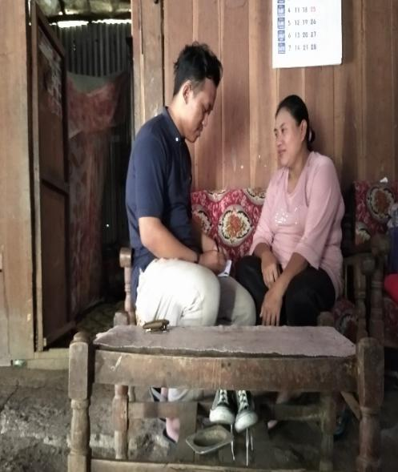

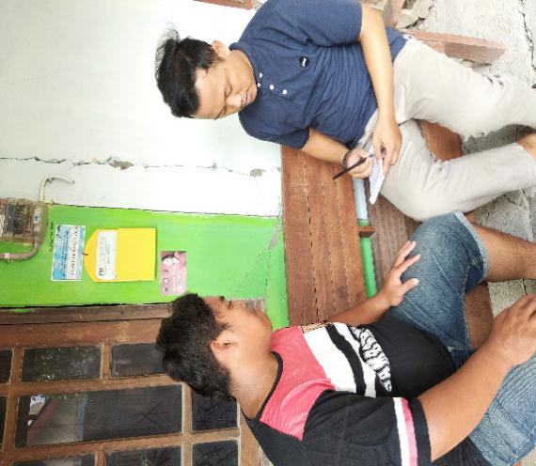

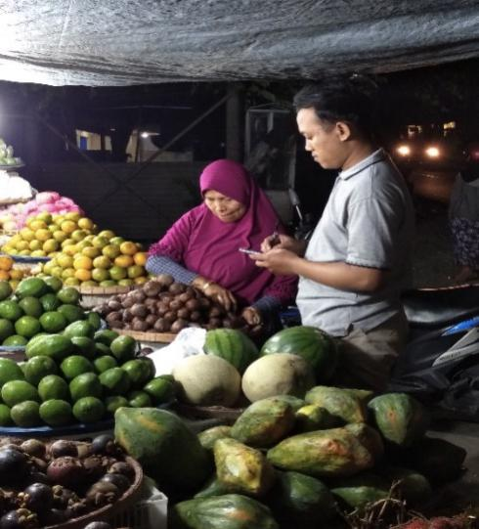

LAMPIRAN 3
FOTO KIOS-KIOS BUAH DI KECAMATAN GONDANGREJO
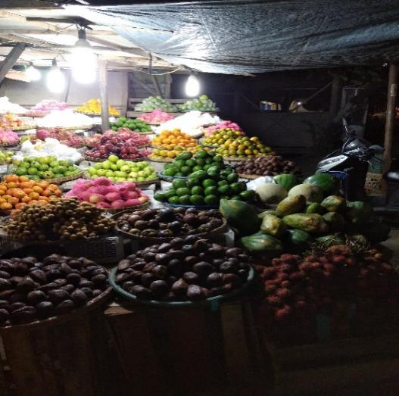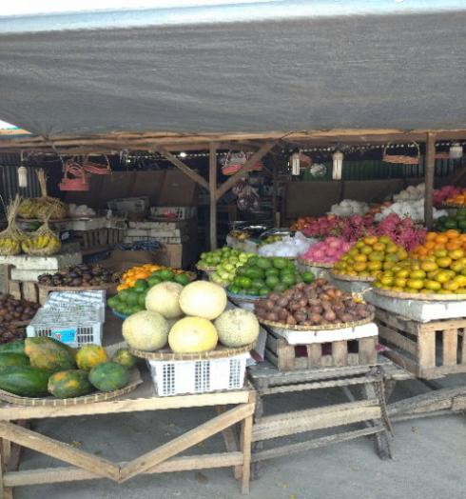

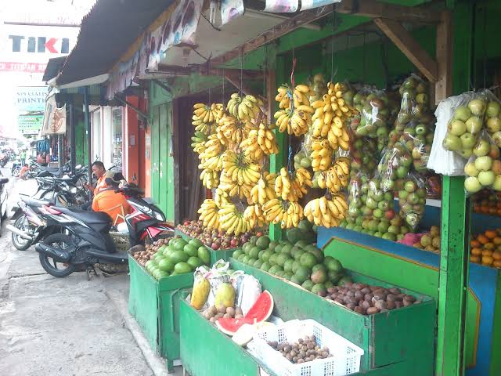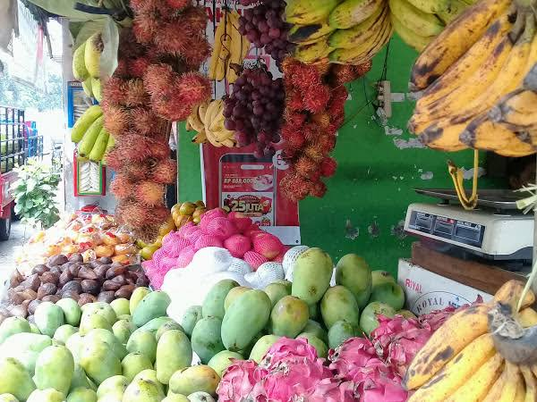
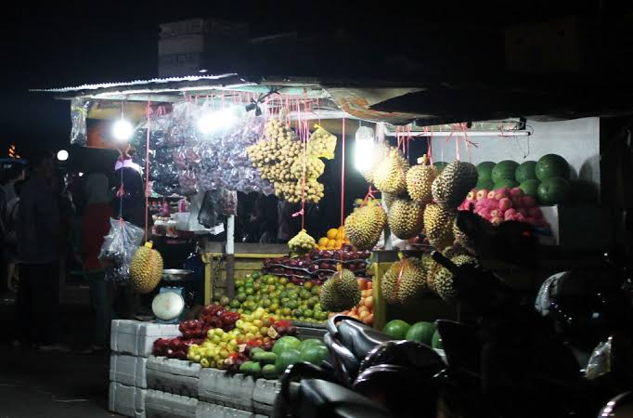

LAMPIRAN 4
DAFTAR RIWAYAT HIDUP

DAFTAR RIWAYAT HIDUP
- Nama : Dani Prasetyo Utomo
- NIM : 152111250
- Tempat, Tanggal Lahir : Boyolali, 28 Januari 1997
- Jenis Kelamin : Laki-laki
- Alamat : Jetis Rt 03 Rw 06, Ketitang, Nogosari,
Boyolali
- Nama Ayah : Satiman
- Nama Ibu : Sutarni
- Riwayat Pendidikan :
- SD N Purworejo lulus tahun 2009
- SMP N 1 Gondangrejo lulus tahun 2012
- SMK Muh 1 Gondangrejo lulus tahun 2015
- Institut Agama Islam Negeri (IAIN) Surakarta masuk tahun 2015

Demikian daftar riwayat hidup ini saya buat dengan yang sebenarnya.
Surakarta, Februari 2019

Penulis

Istianah, Tinjauan Hukum Islam Terhadap Jual Beli Pakaian Bekas di Pasar Beringharjo Yogyakarta, Jurnal Az- Zarqa’, Vol.7, No. 2, Desember 2015, hlm. 221.
Sulhani Hermawan, Hukum Islam dan Perubahan Sosial Masyarakat Jahiliyah (Studi Historis Tentang Egalitarianitas Dalam Hukum Islam). Vol 5 No.1, Al-Ahkam 2007, hlm. 2.
Rachmat Syafe’I, Fiqh Muamalah, (Bandung : Cv Pustaka Setia, 2001), hlm. 73.
Ahmadi Miru, Hukum Kontrak Bernuansa Islam, (Jakarta : Raja Grafindo Persada, 2013), hlm. 134.
Departemen Agama RI, Al Qur’an dan Terjemahnya, (Jakarta: Yayasan Penyelenggaraan Penterjemah, 1998), hlm. 17.
M. Nur Rianto , Pengantar Ekonomi Syariah Teori Dan Praktik, (Bandung : Cv Pustaka Setia , 2015), hlm. 192.
Kamus.sabda.org> kamus > mencicipi diakses pada tanggal 4 maret 2019 pada pukul 11.09 WIB.
Sardi, Penjual buah, Wawancara Pribadi, 27 Oktober 2019 pukul 19.03-19.31 WIB.
Departemen Agama RI, Al Qur’an dan Terjemahnya ....,hlm. 46.
Monografi Kecamatan Gondangrejo tahun 2017.
Kamus.sabda.org> kamus > mencicipi diakses pada tanggal 4 maret 2019 pada pukul 11.09 WIB.
Departemen Agama RI, Al Qur’an dan Terjemahnya ..., hlm. 17.
Gemala Dewi, Hukum Perikatan Islam Di Indonesia, (Jakarta : Kencana, 2005), hlm. 65.
M. Noor Harisudin, Fiqh Muamalah I, (Jakarta : Kencana Prenada Media Group, 2011), hlm. 23.
Abdul Sami’ al-Misri, Pilar-Pilar Ekonomi Islam, alih bahasa Dimyauddin Djuwaini (Yogyakarta : Pustaka Pelajar, 2006), hlm.103.
Mukhsin Jamil, Kemaslahatan dan Pembaharuan Hukum Islam, (Semarang : Walisongo Press, 2008), hlm. 24.
Ibid.
A. Basiq Djalil, Ilmu Ushul Fiqih 1 dan 2, (Jakarta : Kencana Prenada Media Group, 2010), hlm.161.
Ahmad Sarif Abdullah, “Praktek Tawar Menawar dalam Jual Beli di Pasar Tradisional Blauran/Pasar Besar Palang Karaya Perspektif Hukum Islam”, skripsi (IAIN Palang Karaya Fakultas Syariah), 2017.
Arina Widda Faradis, “Tinjauan Hukum Islam Terhadap Strategi Penawaran Harga Jebakan Di Beberapa Tempat Penjualan Di Kota Yogyakarta Dan Sekitarnya”, skripsi (UIN Sunan Kalijaga Yogyakarta Fakultas Syariah dan Hukum), 2018.
Saifullah M. S, “Etika Jual Beli Dalam Islam”, Maslahah, Vol. 11, No. 2, Desember 2014.
Amwaluna, Tinjauan Fikih Muamalah Terhadap Akad Jual Beli DalamTransaksi Online Pada Aplikasi Go-Food , Jurnal Ekonomi Dan Keuangan Syari’ah ,Vol. 2 No. 1 Januari 2018
Apipudin, Konsep Jual Beli Dalam Islam, Jurnal Islaminomic, Vol. 5 No. 2, Agustus 2016
Kuntjojo, Metodologi Penelitian, (Kediri : Universitas Nusantara PGRI Kediri, 2009), hlm.16.
Moleong. Lexy. J, Metodologi Penelitian Kualitatif,(Bandung: Rosda, 2009), hlm. 14.
Syaifudin Azwar, Metodologi Penelitian, (Yogyakarta: Pustaka Pelajar cet V, 2004), hlm. 14.
Nasution, Metode Research, (Jakarta: PT Bumi Aksara, 2016), hlm. 106.
1 Gemala Dewi, Hukum Perikatan Islam Di Indonesia, (Jakarta : Kencana, 2005), hlm. 65.
M. Noor Harisudin, Fiqh Muamalah I, (Jakarta : Kencana Prenada Media Group, 2011), hlm. 23.
Ibid. hlm.25.
Ibid.
Ibid, hlm. 26.
Ibid.. hlm. 28.
Mardani, Fiqh Ekonomi Syariah, (Jakarta: Kencana, 2012), hlm. 90.
Abdul Rahman Ghazaly, dkk., Fiqh Muamalat, (Jakarta : Prenadamedia Group, 2015), hlm. 59.
³⁴Abd. Ghofur Anshori, Hukum Perjanjian Islam di Indonesia, (Yogyakarta : Gadjah Mada University Press, 2010), hlm. 40.
³⁵ Departemen Agama RI, Al Qur’an dan Terjemahnya, (Jakarta: Yayasan Penyelenggaraan Penterjemah, 1998), hlm. 17.
³⁶ Ash shan’ani, Subul as Salam, (Indonesia : Maktabah Dahlan, tth), jilid 3, hlm. 76.
³⁷ Rachmat Syafe’I, Fiqh Muamalah, (Bandung : Cv Pustaka Setia, 2001), hlm. 75-76.
Ibid, hlm. 77-78.
Ibid.
11 Abd. Ghofur Anshori, Hukum Perjanjian Islam di Indonesia...., hlm. 41-44.
Rachmat Syafe’I, Fiqh Muamalah...., hlm. 101.
Ahmadi Miru, Hukum Kontrak Bernuansa Islam, (Jakarta : Raja Grafindo Persada, 2013), hlm. 139.
Ibid., hlm. 140.
Ibid., hlm. 141.
Ibid, 142.
16Ibid, hlm. 47.
Dimyauddin Djuaini, Pengantar Fiqih Muamalah, (Yogyakarta : Pustaka Pelajar, 2015), hlm. 90.
Abdul Rahman Ghazaly, dkk., Fiiqh Muamalat...., hlm. 87.
Rachmat Syafe’I, Fiqh Muamalah...., hlm. 100.
Asmawi, Perbandingan Ushul Fiqh, (Jakarta : Amzah, 2011), hlm. 127.
Mudhofir Abdullah, Masail Al-Fiqhiyyah, (Yogyakarta : Teras, 2011), hlm. 93.
Abdullah Wahab Khallaf, Ilmu Ushulul Fiqh, terj. Noer Iskandar al-Bansany, Kaidah-kaidah Hukum Islam, (Jakarta : PT. Raja Grafindo Persada, Cet-8, 2002), hlm. 123.
Muhammad Abu Zahrah, Ushul al-Fiqh, terj. Saefullah Ma’shum, Ushul Fiqih, (Jakarta : Pustaka Firdaus, Cet. 9, 2005), hlm. 424.
Abdullah Wahab Khallaf, Ilmu Ushulul Fiqh, terj, hlm. 125.
Mukhsin Jamil, Kemaslahatan dan Pembaharuan Hukum Islam, (Semarang : Walisongo Press, 2008), hlm. 24.
Ibid.
Ibid, hlm.26.
Asy-Syatibi, Al-Muwafaqat fi Ushul al-Syari’ah, Juz II (Bairut : Dar al-Ma’rifat, 1997), hlm. 4-5.
A. Syafie, Ushul Fiqh, (Jakarta : Wijaya, 1989), hlm. 145.
29 A. Basiq Djalil, Ilmu Ushul Fiqih 1 dan 2, (Jakarta : Kencana Prenada Media Group, 2010), hlm.161.
A. Hamid Sarong, Hukum Islam Dan Sistem Pengangkatan Anak Di Indonesia (Yogyakarta : Kaukaba Dipantara, 2016), hlm. 208.
Ahmad Sanusi, Ushul Fiqih, (Depok : PT Raja Grafindo Persada, 2015), hlm. 82-85.
Monografi Kecamatan Gondangrejo
Ibid.
“Kecamatan Gondangrejo dalam Angka 2017” dikutip dari http://www.karanganyarkab.go.id/wp-content/upload/2018/01/KECAMATAN-GONDANGREJO-DALAM-ANGKA-2017.pdf diakses pada 04 Oktober 2019, hlm. 10.
Ibid, hlm. 12.
Monografi Kecamatan Gondangrejo tahun 2017.
“Kecamatan Gondangrejo dalam Angka 2017” dikutip dari http://www.karanganyarkab.go.id/wp-content/upload/2018/01/KECAMATAN-GONDANGREJO-DALAM-ANGKA-2017.pdf diakses pada 04 Oktober 2019, hlm. 14.
Monografi Kecamatan Gondangrejo tahun 2017
Ibid.
Agung Wibowo, Staf Kecamatan, Wawancara pribadi, pada 15 Oktober 2019 Pada 09.10 - 09.25.
Departemen Agama RI, Al Qur’an dan Terjemahnya(Jakarta: Yayasan Penyelenggaraan Penterjemah, 1998),hlm. 46.
Jiyo, Penjual buah, Wawancara Pribadi, 27 Oktober 2019 pukul 14.24- 14.52 WIB.
Gunawan, Pembeli, Wawancara Pribadi, 24 November 2019 pukul 19.17-19.38 WIB.
Ririn, Pembeli, Wawancara Pribadi, 18 November 2019 pukul 20.02- 20.25 WIB.
Basu Swasta, Pengantar Bisnis Modern, (Yogyakarta : Liberty, Cetakan ketiga, 1993), hlm. 342.
M. Nur Rianto, Pengantar Ekonomi Syariah Teori Dan Praktik, (Bandung : Cv Pustaka Setia, 2015), hlm. 192.
Ahmadi Miru, Hukum Kontrak Bernuansa Islam, (Jakarta : Raja Grafindo Persada, 2013), hlm. 139.
Sentot, Penjual buah, Wawancara Pribadi, 27 Oktober 2019 pukul 15.17- 15.39 WIB.
Sulastri, Pembeli, Wawancara Pribadi, 20 November 2019 pukul 18.23- 18.46 WIB.
Sardi, Penjual buah, Wawancara Pribadi, 27 Oktober 2019 pukul 19.03- 19.31 WIB.
Gunawan, Pembeli, Wawancara Pribadi, 24 November 2019 pukul 19.17-19.38 WIB.
Bibit, Penjual buah, Wawancara Pribadi, 5 November 2019 pukul 08.12- 08.38 WIB.
Gunawan, Pembeli, Wawancara Pribadi, 24 November 2019 pukul 19.17-19.38 WIB.
Mukhsin Jamil, Kemaslahatan dan Pembaharuan Hukum Islam, (Semarang : Walisongo Press, 2008), hlm. 24.
A. Basiq Djalil, Ilmu Ushul Fiqih 1 dan 2, (Jakarta : Kencana Prenada Media Group, 2010), hlm.161.
Asmawi, Perbandingan Ushul Fiqh, (Jakarta : Amzah, 2011), hlm. 162.
Ahmad Sanusi, Ushul Fiqih, (Depok : PT Raja Grafindo Persada, 2015), hlm. 83.
Ahmad Sanusi, Ushul Fiqih, (Depok : PT Raja Grafindo Persada, 2015), hlm. 82-85.

